ANEXO TÉCNICO
SISTEMA NACIONAL DE INVENTARIOS DE GASES DE EFECTO INVERNADERO - SINGEI

Proyecto Creación de Capacidades para la Transparencia (CBIT): “Visión Estratégica MRV 2030 de Colombia”

GRUPO CAMBIO GLOBAL
SUBDIRECCIÓN DE ESTUDIOS AMBIENTALES
INSTITUTO DE HIDROLOGÍA, METEOROLOGÍA Y ESTUDIOS AMBIENTALES – IDEAM
Bogotá D.C., 2022
Contenido
INTRODUCCIÓN 3
1. INVENTARIO NACIONAL DE GASES DE EFECTO INVERNADERO - INGEI 4
1.1. Preparación del inventario 5
1.2. Metodología 10
2. REQUERIMIENTOS FUNCIONALES 10
2.1. Roles, usuarios y permisos 11
2.2. Proveedores finales de datos de actividad por categoría (IPCC o EMEP/EEA 2019) 15
2.3. Diagrama de flujo de trabajo del sistema 22
2.4. Formatos/plantillas de registro de Datos de actividad 27
2.5. Datos de referencia 28
2.6. Migración de datos 29
3. REQUERIMIENTOS NO FUNCIONALES 30
3.1. Sistema 30
3.2. Datos 30
3.3. Seguridad 31
3.4. Reportes Operacionales 31
3.5. Gestión de cambios 31
4. VISIÓN FUTURA - DISEÑO SINGEI 32
4.1. Interoperabilidad 32
4.2. Diseño de sistema flexible 32
4.3. Volumen de datos 32
4.4. Opciones de almacenamiento 33
4.5. Requisitos de móvil/navegador 33
4.6. Proceso de negocio 33
4.7. Propuesta de Arquitectura del sistema 33
4.8. Componentes/servidores claves en la arquitectura 35
ANEXO 1 36
Bibliografía 41

INTRODUCCIÓN
Con el fin de dar cumplimiento a los compromisos internacionales adquiridos por el país ante la Convención Marco de Naciones Unidas sobre Cambio Climático (CMNUCC), se hace necesario el desarrollo de una plataforma que soporte el Sistema Nacional de Inventarios de Gases de Efecto Invernadero (SINGEI). El SINGEI debe centralizar la recolección y procesamiento de la información para la estimación y proyección de GEI y emisiones de carbono negro y contaminantes atmosféricos, facilitando la elaboración de los Reportes Bienales de Transparencia (BTR), Comunicaciones Nacionales de Cambio Climático y los demás informes nacionales, sectoriales y departamentales que se requieran con respecto a los GEI y carbono negro en el país.
El SINGEI será diseñado de acuerdo con las directrices del Grupo Intergubernamental de Expertos sobre el Cambio Climático-IPCC 2006 y sus refinamientos 2019, y para el Inventario de Carbono Negro y otros contaminantes atmosféricos los lineamientos establecidos en la Guía técnica para la elaboración de inventario de emisiones de contaminantes atmosféricos conjunta EMEP/EEA 2019. Además, el sistema servirá como una fuente de información oficial del país, supliendo diversas necesidades de información para la investigación, la generación de conocimiento y la toma de decisión en política pública.
En 2017 el equipo técnico del IDEAM desarrolló la primera conceptualización del SINGEI, la cual está conformada por múltiples protocolos, bases de datos y hojas de cálculo usadas en el desarrollo del INGEI. Posteriormente, en 2018 el equipo del proyecto RALI de USAID desarrolló un prototipo de la plataforma, incluyendo la definición de “Especificaciones de diseño y requerimientos de software SINGEI”. Estos documentos fueron la base para la actualización del marco conceptual del SINGEI realizada en el año 2020, la cual se encuentra en proceso de ajuste por parte del equipo técnico del INGEI, de acuerdo con los avances realizados en el Tercer Informe Bienal de Actualización del año 2021 (BUR3, por sus siglas en inglés), y los refinamientos IPCC 2019 a incorporar en el próximo BTR.
El marco conceptual del SINGEI provee un conjunto de requisitos de uso que describen cómo los usuarios interactuarán con la plataforma, y las características y funcionalidades que proveerá el sistema para desarrollar las actividades involucradas en la estimación del INGEI y del Inventario de Carbono Negro y otros contaminantes atmosféricos. El diseño entregado incorpora el proceso actual de recolección y procesamiento de datos llevado a cabo en el BUR3. No obstante, el SINGEI se contempla como una plataforma flexible y adaptable, que permita parametrizar criterios y procedimientos de cálculo dentro del sistema, de tal manera que los cambios metodológicos se incorporen de manera oportuna.
El presente documento describe de manera general el estado actual del marco conceptual del SINGEI, incluyendo los principales requerimientos funcionales y no funcionales, los insumos para la estimación del inventario nacional, y algunas consideraciones generales. El diseño del SINGEI se ha enfocado en consolidar una herramienta que logre satisfacer las necesidades de procesamiento, almacenamiento, trazabilidad, control y aseguramiento de la calidad, entre otros, necesarios para generar la información de emisiones y sumideros de GEI en el país.
Todos los requerimientos descritos en el presente anexo técnico están sujetos de actualización, mejora y/o ajuste, de acuerdo con las necesidades que serán identificadas junto al equipo técnico.

INVENTARIO NACIONAL DE GASES DE EFECTO INVERNADERO - INGEI

El artículo 4 de la Convención Marco de las Naciones Unidas sobre el Cambio Climático (CMNUCC) expresa que las Partes deben “elaborar, actualizar periódicamente, publicar y facilitar a la Conferencia de las Partes, de conformidad con el artículo 12, los inventarios nacionales de las emisiones antropógenas por las fuentes y de la absorción por los sumideros de todos los gases de efecto invernadero no controlados por el Protocolo de Montreal, utilizando metodologías comparables que habrán de ser acordadas por la Conferencia de las Partes”. Adicionalmente, la Conferencia de las Partes 16 (COP16) establece que los países deben entregar a la CMNUCC Informes Bienales de Actualización (BUR) con información actualizada sobre los inventarios nacionales de gases de efecto invernadero (en adelante, INGEI).

Dando cumplimiento a las anteriores disposiciones, Colombia, en el marco de Comunicaciones Nacionales e Informes Bienales de Actualización (BUR) de cambio climático, ha presentado ante la CMNUCC los INGEI, contemplando varias actualizaciones como se presenta en la Tabla 1-1.

Tabla 1-1. Reportes e inventarios nacionales de GEI de Colombia entregados a la CMNUCC
Reporte | Año de envío | Años del INGEI presentado
Primera Comunicación Nacional (PCN) | 2001 | 1990 y 1994
Segunda Comunicación Nacional (SCN) | 2010 | 2000 y 2004
Primer Informe Bienal de Actualización (BUR1) | 2015 | Actualización de los inventarios de los años 1990, 1994, 2000 y 2004 y estimación del inventario para los años 2010 - 2012
Tercera Comunicación Nacional (TCN) | 2017 | Inventarios anuales para la serie de tiempo de 1990 a 2012, incluyendo actualización de los 6 inventarios presentados previamente
Segundo Informe Bienal de Actualización (BUR2) | 2018 | Actualización de los inventarios para la serie de tiempo 1990 – 2012 y estimación del inventario para los años 2013 y 2014
Tercer Informe Bienal de Actualización (BUR3) | 2021 | Actualización de los inventarios para la serie de tiempo 1990 – 2014 y estimación del inventario para los años 2015 y 2018
Fuente: Elaboración propia

La información necesaria para estimar las emisiones de gases de efecto invernadero (GEI) se recopiló, analizó y procesó siguiendo los lineamientos de la CMNUCC relacionados con el INGEI para las Partes no incluidas en el Anexo I de la CMNUCC. Además, en línea con las buenas prácticas y el proceso de mejora continua del INGEI de Colombia, que propende por el avance en la transparencia del reporte, se tuvieron en cuenta los lineamientos estipulados para los países desarrollados (Anexo I de la CMNUCC).
Es de resaltar que, en el último reporte presentado ante la CMNUCC (BUR3) se incluyeron los resultados del INGEI de los años 2015 a 2018, una actualización del INGEI de los años 1990 a 2014 y, por primera vez, los resultados del Inventario de Carbono Negro de los años 2010 a 2018. Por lo anterior, en el diseño y desarrollo de la plataforma SINGEI deberá incluir no sólo la estimación del INGEI, sino que adicionalmente deberá incorporar la estimación del Inventario de carbono negro y otros contaminantes atmosféricos.

Preparación del inventario
En el año 2015, durante la elaboración del primer BUR del país, se identificó la necesidad de crear el SINGEI para asegurar la generación de reportes nacionales con la frecuencia y la calidad requerida para dar cumplimiento a los compromisos ante la CMNUCC y, a su vez, contar con una herramienta de apoyo al Sistema MRV. La consolidación del SINGEI abarca diversos aspectos que van desde el fortalecimiento de arreglos interinstitucionales hasta el diseño, desarrollo e implementación de una plataforma web para el almacenamiento y procesamiento de información; cálculo y reporte de los resultados.

Ciclo de preparación del INGEI

Figura 1-1. Ciclo actual de preparación del INGEI en Colombia
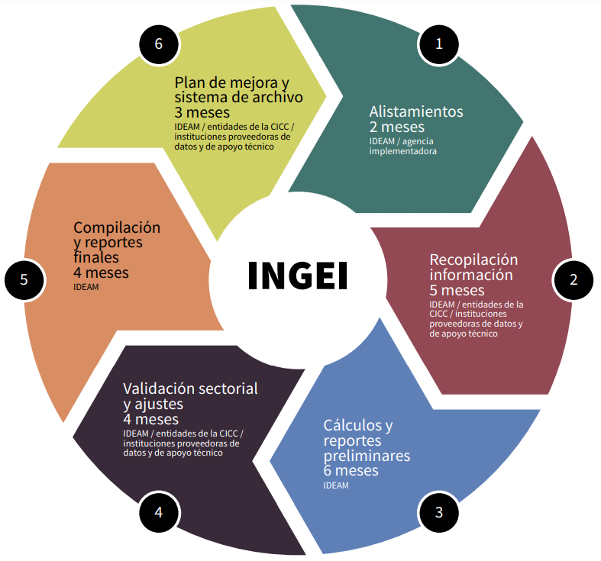
Fuente: IDEAM et al. (2021)

La elaboración del INGEI contempla un conjunto de actividades que se realizan de manera cíclica, las cuales empiezan cuando se define elaborar y actualizar el INGEI para ser presentado a la CMNUCC en los BTR. La Figura 1-1 muestra el ciclo actual de preparación del INGEI en Colombia, ilustrando las etapas principales, los actores y los tiempos.

Instrumentos técnicos empleados en la preparación del INGEI

En la Tabla 1-2 se presentan para cada etapa del ciclo de preparación del INGEI, las actividades y los instrumentos técnicos empleados, los cuales hacen parte del proceso estandarizado del SINGEI.

Tabla 1-2. Actividades e instrumentos técnicos empleados en la preparación del INGEI
Etapa | Actividades | Instrumentos empleados
1. Alistamiento | - Selección de métodos y fuentes de datos según las mejoras a implementar en el nuevo ciclo del inventario.  - Definición plan de trabajo según las mejoras propuestas.  - Revisión, actualización y alistamiento de instrumentos.  - Reunión de inicio. | - Metodologías IPCC 2006 y otras directrices del IPCC.  - Instrumentos propios del SINGEI:  * Formatos  * Bases de datos compiladas (B0, B2, F1, FE)  * Hojas de cálculo, las cuales contienen las respectivas bases de datos de cada módulo (AFOLU1_CALC, AFOLU2_CALC, ENE_CALC, IPPU_CALC, RES_CALC)  * Plan de mejora del INGEI  * Informe del Inventario Nacional (NIR por sus siglas en inglés)  * Protocolos
2. Recopilación y  procesamiento de información | - Solicitud y recopilación de datos de actividad.  - Consolidación primera bases de datos de actividad, revisión rango de incertidumbre, procesamiento de datos y consolidación de bases de datos de actividad final.  - Selección de factores de emisión.  - Definición de la incertidumbre de los datos de actividad y factores de emisión, por módulo.  - Talleres/reuniones bilaterales sectoriales de socialización de metodologías y datos a emplear. | - Protocolos de datos de actividad por cada entidad.  - Formato unificado de ingreso de información (FU) por cada entidad.  - Protocolo de factores (P_Factores).  - Formato de ingreso de factores de emisión (FE).  - Base de datos de factores histórica (F1).  - Base de datos de actividad inicial B0 y B2.  - Base de datos de factores F2 para cada módulo, las cuales se aloja en cada libro de cálculo Excel de cada módulo (AFOLU1_CALC, AFOLU2_CALC, ENE_CALC, IPPU_CALC, RES_CALC).  - Protocolo de control y aseguramiento de calidad (P_Control_Calidad).
3. Cálculos y reportes  preliminares por módulo | - Cálculo de emisiones GEI de los nuevos años y ajuste de la serie.  - Generación de tablas de reporte de emisiones GEI por módulo (resultados preliminares).  - Generación de la primera versión del reporte sectorial (NIR sectorial).  - Consolidación y validación de las incertidumbres de los datos de actividad y factores de emisión, por módulo. | - Metodologías IPCC 2006 y otras directrices del IPCC.  - Protocolo de cálculo (P_Calculos) con instrucciones para el cálculo de emisiones e incertidumbre.  - Hojas de cálculo de cada módulo (AFOLU1_CALC, AFOLU2_CALC, ENE_CALC, IPPU_CALC, RES_CALC).  - Algoritmos de programación para el cálculo de la incertidumbre.
4. Validación  sectorial y ajustes a resultados. | - Socialización de resultados por módulo con actores sectoriales para validación de resultados.  - Cálculo y reporte de la incertidumbre por módulo y total.  - Estimación y reporte de categorías clave.  - Generación de tablas de reportes de resultados finales por módulo (si se requiere ajuste luego del primer control de calidad y de la validación de resultados con sectores).  - Generación de reporte final del NIR por módulo. | - Protocolo de cálculo (P_Calculos) con instrucciones para el cálculo de incertidumbre y categorías clave.  - Hoja de cálculo de categorías clave.  - Algoritmos de programación para el cálculo de la incertidumbre.  - Documentos previos NIR por módulo.  - Protocolo de control y aseguramiento de calidad (P_Control_Calidad).
5. Compilación y generación  reportes finales | - Generación tabla de reporte total de resultado del INGEI.  - Escritura final del Informe de Inventario Nacional (NIR) compilado para todo el inventario y del reporte del INGEI para el BUR.  - Aseguramiento de calidad con expertos.  - Talleres socialización de resultados finales y totales. | - Protocolo de compilación y reporte (P_Compilacion_yReportes)  - Documentos previos NIR compilado.  - Bases de datos B0, B2, F2 y R2 compiladas hasta su última actualización.  - Protocolo de control y aseguramiento de calidad (P_Control_Calidad).
6. Actualización de plan de mejora y del sistema de archivo | - Actualización del plan de mejora del INGEI (teniendo en cuenta análisis de incertidumbre, categorías clave, prioridades de mitigación del país y resultados del proceso de aseguramiento de calidad).  - Archivo de los cálculos, resultados, controles de calidad y demás soportes del cálculo del respectivo ciclo del INGEI. | - Plan de mejora del INGEI actualizado  - Protocolo de sistema de archivo (P_Archivo).  - Sistema de archivo previo.  - Protocolo de control y aseguramiento de calidad (P_Control_Calidad).
Fuente: IDEAM et al. (2021)

La Tabla 1-3 presenta una breve descripción de los instrumentos empleados en el proceso de preparación del INGEI que fueron listados en la Tabla 1-2.

Tabla 1-3. Descripción de los Instrumentos empleados en el proceso de preparación del INGEI
Tipo de instrumento | Nombre del instrumento | Descripción
PROTOCOLOS DE LOS PROCESOS  ASOCIADOS A LA  PREPARACIÓN DEL INGEI | Protocolo Maestro:  P_Maestro | Documento que describe las etapas, procedimientos, protocolos, bases de datos, formatos y usuarios para el proceso de cálculo del INGEI. Es el documento que le da al lector la visión general de cómo se tiene estandarizado el proceso y cómo se debe realizar.
 | Protocolos de entrada de  datos de actividad:  P_Datos_ actividad | Documentos que explican los procedimientos estandarizados para el ingreso de los datos de actividad en el formato unificado de ingreso (FU). Existe un protocolo por cada entidad que provee información de los datos de actividad. Cada protocolo tiene como anexo el archivo en  Excel con el formato FU.
 | Protocolo de entrada de  factores: P_Factores | Documento que explica la estructura y el contenido de las bases de datos F1 sobre factores de emisión y otros factores requeridos para el cálculo, describe los procedimientos para ingresar factores nuevos mediante el formato FE y para la consolidación de la base de datos F2 en cada nuevo inventario.
 | Protocolo de control y  Asegura-miento de  calidad:  P_Control_ Calidad | Documento que explica los procedimientos de control y aseguramiento de calidad que se deben realizar en todas las etapas de preparación del INGEI.
 | Protocolo de cálculos e  Incertidum-bre  P_Calculos | Documento que explica los procedimientos necesarios para efectuar el cálculo de emisiones GEI, la estimación de la incertidumbre y el análisis de categorías clave, empleando las hojas de cálculo creadas para tal fin y los algoritmos de programación requeridos para la estimación de la incertidumbre.
 | Protocolo de compilación  y reportes:  P_ Compilación yReportes | Documento que explica los diferentes procesos para la compilación de bases de datos y de resultados y para la generación de diferentes reportes. Este protocolo tiene como anexos los algoritmos de programación empleados para las compilaciones.
 | Protocolo de sistema de  archivo: P_Archivo | Protocolo que presenta la estructura del sistema de archivo de los documentos (protocolos, bases de datos, hojas de cálculo, tablas de reporte y otros).
BASES DE DATOS  ASOCIADOS A LA  OPERACIÓN Y  ADMINISTRA-CIÓN  DEL SINGEI | B0_Datos_ actividad | Primera base de datos de actividad (B0) en Excel, consolidada para la serie 1990 a 2018. Contiene los datos de actividad “crudos” (datos tal como se obtienen, capturan, recopilan y/o entrega la fuente de información). Se presenta por módulo IPCC.  En esta base de datos, se hace referencia al archivo fuente de información, el cual se encuentra archivado en la carpeta Bibliografía.
 | B2_Datos_ actividad | Segunda base de datos de actividad (B2) en Excel, para la serie 1990 a 2018. Contiene los datos de actividad ya procesados y que son empleados en el cálculo. Se presenta por módulo IPCC.
 | F2_Factores | Base de datos de factores de emisión y otros factores, empleados para la estimación del INGEI de Colombia. Consolida los factores para todos los módulos y para la serie de tiempo 1990 – 2018.
HOJAS DE CÁLCULO | ENEcal  IPPUcal  AFOLU1  AFOLU2  REScal | Libros de cálculo para cada módulo, formulados y estandarizados de acuerdo con la metodología utilizada en el INGEI (Directrices IPCC 2006 y refinamientos 2019). Estos libros de cálculo se emplean en el INGEI de Colombia para estimar los inventarios a partir del año 2013.  Cada libro de cálculo contiene las siguientes hojas necesarias para realizar el cálculo, verificar su trazabilidad y realizar los respectivos controles de calidad: B0, B2, F2, CONTROL, CALCULO, HOJA DE REPORTE, und & GWP.  - B0 y B2. Bases de datos de actividad (“crudos” y procesados respectivamente). En algunos casos en los libros de cálculo se encuentran pestañas con el procesamiento de los datos de actividad “crudos”. En otros casos, el procesamiento de los datos de actividad “crudos” se encuentran en archivos independientes archivados en la carpeta B2.  - F2. Base de datos de factores de emisión y otros factores empleados en la estimación de las emisiones del módulo, por año.  - Cálculo. Hoja formulada de acuerdo con la metodología de cálculo empleada para cada subcategoría. En algunos casos, se presentan archivos de cálculo adicionales, principalmente cuando la estimación se realiza a partir de un modelo.  - Hoja de reporte. Presenta la tabla de reporte de las emisiones de cada módulo por subcategoría.  - und & GWP. Hoja con la información para la conversión de unidades y con los potenciales de calentamiento global del AR5 – IPCC.  Para la serie de tiempo 1990-2012, el INGEI cuenta con libros de cálculo basados en las plantillas EPA para la construcción de inventarios.
TABLAS DE REPORTE | ENEtr  IPPUtr  AFOLUtr  REStr  TR_1990-2018  TR Categorías clave  TR Incertidum-bre  Método de Referencia | Tablas de reporte con los resultados de las emisiones y absorciones de GEI (por gas y en CO2eq y totales) para la serie 1990-2018. Se presenta por módulo IPCC.  Tabla de reporte del INGEI para la serie 1990-2018.  Tablas de reporte que presentan los resultados de la estimación de la incertidumbre y de categorías clave del INGEI.  Método de Referencia. Hojas de cálculo con el desarrollo de la metodología y resultados.
BIBLIOGRAFÍA | N/A | Archivos fuente de información (datos crudos) y literatura revisada que aporta a la construcción del INGEI. Se presenta por módulo IPCC.
Fuente: IDEAM et al. (2021)

Metodología

El INGEI de Colombia es elaborado siguiendo los métodos consignados en las “Directrices del IPCC de 2006 para los inventarios nacionales de gases de efecto invernadero”; además, para el BUR3 se siguieron en algunas subcategorías los Refinamientos de 2019 a las Directrices del IPCC de 2006. Por otro lado, para la estimación de la incertidumbre se tienen en cuenta “Las orientaciones del IPCC sobre las buenas prácticas y la gestión de la incertidumbre en los inventarios nacionales de gases de efecto invernadero”.

Respecto al Inventario nacional de carbono negro y gases precursores de Colombia presentado en el BUR3, este es elaborado siguiendo los métodos y lineamientos establecidos en la “Guía técnica para la elaboración de inventario de emisiones de contaminantes atmosféricos conjunta EMEP/EEA” del año 2019 (en adelante Guidebook EMEP/EEA 2019) y se presenta de acuerdo con la nomenclatura NFR (acrónimo inglés de Nomenclature for Reporting).

En el Anexo 1 se presentan las categorías y subcategorías por módulo estimadas en el último ciclo del INGEI, presentado ante la CMNUCC en el BUR3. Estas categorías y sus subcategorías hacen parte de la estructura del SINGEI bajo la cual se estarán desarrollando los procesos de alistamiento, recopilación, procesamiento, cálculos, validación, consolidación y reportes,etc.

REQUERIMIENTOS FUNCIONALES

En esta sección se describen las actividades que el sistema debe realizar, junto con los componentes y funciones necesarias para que la plataforma sea capaz de estimar el Inventario Nacional de Gases de Efecto Invernadero (INGEI) y el Inventario de Carbono Negro y otros contaminantes atmosféricos. Entre los requerimientos funcionales presentados en este documento se encuentran cada uno de los módulos que deben ser construidos dentro del SINGEI, así como las opciones de manejo de datos y ejecución de cálculos disponibles en cada uno.

De acuerdo con una primera revisión de los procesamientos especiales para los diferentes datos de actividad y de los cálculos por categorías, se estima que para el diseño del sistema se generarán aproximadamente:
- Historias de usuario de cálculos: 53. Son Historias de Usuario en las cuales se consignan los procesos a los cuales serán sometidos los datos y se detallan los cálculos que se realizarán para la estimación final del inventario nacional

- Historias de usuario transversales: 3
- Menú del sistema. Con secciones independientes por tipo de rol de usuario
- Notificaciones internas de la plataforma SINGEI
- Incertidumbre del inventario nacional

No obstante, esta estimación de historias de usuario es aproximada y debe ser validada durante la fase de análisis de la consultoría que se pretende contratar.

Roles, usuarios y permisos

Teniendo en cuenta los múltiples procesos que se deben realizar dentro de la plataforma (recolección, almacenamiento, procesamiento, consolidación de reportes, entre otros), se hace necesario establecer 8 roles de acceso al SINGEI: Entidad/proveedor de información, Líder de sector, Equipo técnico, Líder Incertidumbre, Coordinador INGEI, Revisor-QA/QC, Consulta y Administrador SINGEI. Cada rol de usuario tendrá diferentes permisos de acceso a las páginas/ventanas del sistema y, cada usuario tendrá disponibles permisos de revisión y edición en diferentes categorías/subcategorías, según le sean asignadas.

En la Tabla 2-1 se resumen los permisos y acciones disponibles por módulo de trabajo para cada rol de usuario.

Tabla 2-1. Acciones y permisos que tendrá habilitados cada rol de usuario del SINGEI
Módulo | Acciones/ Permiso | Entidad/  Proveedor | Líder de  sector | Equipo técnico | Líder Incertidumbre | Coordinador  INGEI | Revisor QA/QC**  Carteras Ministeriales*** | Consulta | Administrador | Observaciones
Datos de actividad | Cargar registros de datos de actividad (formatos FU)
 | Revisar y consolidar bases B0 |  |  |  | * |  |  |  |  | *Sólo podrá ver/consultar la información, no aprobarla ni consolidar la base B0
 | Preprocesar datos y consolidar bases “para cálculo” B2/ representación coherente de las tierras (como salida adicional al B2 en AFOLU) |  |  |  | * |  |  |  |  | *Sólo podrá ver/consultar la información, no aprobarla ni consolidar la base B0
 | Consultar los scripts de procesamiento de DA
 | Ver y descargar histórico de registros (FU, B0, B2) | * |  |  |  |  |  | ** |  | * Sólo datos de su entidad, no podrá ver datos de otras entidades  ** Sólo base B2
 | Autorizar actualización datos aprobados
 | Actualizar registros de datos de actividad
 | Selección preliminar de información a clasificar como “pública” o “en reserva”
 | Calificar información como “pública” o “en reserva”
Factores | Adicionar factores
 | Actualizar factores
 | Revisar factores |  |  |  | * |  |  |  |  | * Revisión de incertidumbre asociada al factor
 | Consultar factores históricos | * |  |  |  |  |  | * |  | * Marcado como información pública
 | Selección preliminar de información a clasificar como “pública” o “en reserva”
 | Calificar información como “pública” o “en reserva”
Incertidumbre | Actualizar incertidumbre
 | Editar los scripts de estimación de incertidumbre asociada a emisiones |  |  |  |  |  |  |  | * | * Podrá hacer cualquier modificación dentro de los script de cálculo, solicitada por el equipo técnico
 | Revisar incertidumbre
 | Consultar valores de incertidumbre históricos | * |  |  |  |  |  | * |  | * Clasificados como información pública
 | Consultar los scripts de cálculo de estimación de incertidumbre
Cálculos | Calcular y recalcular emisiones
 | Calcular y recalcular incertidumbre
 | Consultar histórico de resultados de cálculos de emisiones (incluyendo los scripts de cálculo)
 | Enviar cálculos sectoriales a aprobación de Coordinador INGEI
 | Aprobar versión final de los cálculos de emisión por sector
 | Compilar INGEI
 | Clasificar información como “pública” o “en reserva”
Reportes | Realizar reportes y consultas |  |  |  |  |  |  | * |  | * sólo de información clasificada como pública
Administrar cuenta Modificar datos de perfil y consultar notificaciones
Administración | Aprobar/ rechazar solicitudes de usuario
 | Crear, editar o eliminar roles, usuarios y permisos
 | Realizar mantenimiento a la plataforma, así como editar opciones disponibles por módulo y página
** El revisor sólo deberá poder acceder a la información relacionada y/o utilizada en la estimación del inventario que se encuentre en revisión
*** Únicamente el MinAmbiente podrá tener rol de revisor (acceso a todos los módulos, incluidos datos de actividad, factores e incertidumbre), las demás carteras ministeriales solamente podrán consultar reportes de emisiones (acceso a los resultados de las emisiones producto de los cálculos)
Fuente: Elaboración propia

Por otra parte, el proceso de estimación de emisiones GEI dentro del SINGEI requiere que los permisos de cada usuario no estén definidos únicamente por las páginas a las que pueda acceder y las acciones que tenga permitido realizar, sino por el tipo de información que puede manejar de acuerdo con las categorías (Ver Anexo 1) que tenga asignadas. En este sentido, en la Tabla 2-3 se listan las categorías que podrán ser calculadas de acuerdo con el sector al que pertenezca cada usuario (Líder de sector o Equipo técnico).

Tabla 2-3. Categorías por Sector
Sector | Categorías IPCC (INGEI) o Categorías EMEP/EAA 2019 (carbono negro)
 | Módulo | Capítulo | Categoría
Energía 1 | 1 | 1A | 1A1, 1A3, 1A4
Energía 2 | 1 | 1B | 1B1, 1B2
Industria | 1 | 1A | 1A2
 | 2 | 2A | 2A1, 2A2, 2A3, 2A4
 |  | 2B | 2B1, 2B2, 2B8
 |  | 2C | 2C1, 2C2, 2C5
 |  | 2D | 2D1, 2D2
 |  | 2F | 2F1, 2F2, 2F3, 2F4, 2F5, 2F6
 |  | 2G | 2G1
 | 4 | 4D | 4D2
AFOLU 1 | 3 | 3A | 3A1, 3A2
 |  | 3C | 3C2, 3C3, 3C4, 3C5, 3C6, 3C7
AFOLU 2 | 3 | 3B | 3B1, 3B2, 3B3, 3B4, 3B5, 3B6
 |  | 3C | 3C1
 |  | 3D | 3D1
Residuos | 4 | 4A | 4A1, 4A2
 |  | 4C | 4C1, 4C2
 |  | 4D | 4D1
Inventario carbono negro y gases precursores | 1 | 1A | 1A1, 1A2, 1A3, 1A4
 |  | 1B | 1B1, 1B2
 | 2 | 2A | 2A1, 2A2, 2A3, 2A5
 |  | 2B | 2B1, 2B2, 2B10
 |  | 2C | 2C1, 2C2, 2C5
 |  | 2D | 2D3
 |  | 2H | 2H1, 2H2
 | 3 | 3B | 3B1, 3B2, 3B3, 3B4
 |  | 3D | 3Da, 3Dc, 3De
 |  | 3F
 | 5 | 5A
 |  | 5C | 5C1, 5C2
 |  | 5D | 5D2
 | 11 | 11B
Nota: Para más información sobre las categorías consultar el Anexo 1.
Fuente: Elaboración propia

De otro lado, en la sección 2.3. Proveedores finales de datos de actividad por categoría se muestran los proveedores de información para cada categoría (Ver. Tabla 2-3), de tal manera que al crear un usuario dentro de la plataforma SINGEI se le asignen permisos de edición únicamente sobre la información del sector o subcategorías que le correspondan.

Proveedores finales de datos de actividad por categoría (IPCC o EMEP/EEA 2019)

El Inventario Nacional de Gases de Efecto Invernadero (INGEI) es elaborado siguiendo los métodos consignados en las “Directrices del IPCC de 2006 para los inventarios nacionales de gases de efecto invernadero”. El INGEI reporta emisiones y absorciones nacionales anuales calculadas para los cuatro grandes módulos contemplados por la metodología IPCC 2006: Energía; Procesos industriales y uso de productos (IPPU, por sus siglas en inglés), Agricultura, silvicultura y otros usos de la tierra (AFOLU, por sus siglas en inglés), y Residuos.

Por otra parte, el Inventario de carbono negro y otros contaminantes es elaborado siguiendo los lineamientos establecidos en la “Guía técnica para la elaboración de inventario de emisiones de contaminantes atmosféricos conjunta EMEP/EEA”. Este Inventario reporta emisiones nacionales anuales calculadas para cinco grandes módulos contemplados en la nomenclatura NFR: Energía, IPPU, Agropecuario, Residuos y Fuentes Naturales.

En este sentido, en la Tabla 2-4 se muestran todas las Entidades/Proveedores que suministran datos de actividad al INGEI y al Inventario de carbono negro, junto con los respectivos instrumentos de información sobre los cuales se realiza la consulta, y las categorías/subcategorías en las cuales se utilizan estos datos. Estas entidades serán los principales Proveedores del SINGEI.

Tabla 2-3. Proveedores de información de datos de actividad para el inventario nacional
ENTIDAD/ PROVEEDOR | INSTRUMENTO | CATEGORÍAS
Aeronáutica Civil | Base de datos Aeronáutica Civil | 1A3a Aviación civil
ANDI – Cámara Procultivos y empresas del sector | Solicitud oficial | 2B1 - Producción de amoníaco  2B2 - Producción de ácido nítrico
ANDI – Cámara de pulpa, papel y cartón | Informes estadísticos histórico del sector/Bases de datos | 2H1 Industria de pulpa y papel*
ANH | Sistemas Integrados Operaciones | 1B2a Petróleo  1B2b Gas natural
CONCENTRA | Informes del Sector de Gas Natural | 1B2b Gas natural
CERROMATOSO | Informe anual de sostenibilidad | 2C2 - Producción de ferroaleaciones
CMNUCC | MDL rellenos sanitarios | 4A - Eliminación de desechos sólidos
DANE | Censo de población rural (proyecciones y retroproyecciones) | 3B1ai. Tierras forestales que permanecen como tales (biomasa consumo de leña)
 | Estadísticas de cemento gris | 2A1 Producción de cemento
 | Encuesta Anual Manufacturera - EAM | 2A2 - Producción de cal  2A3 - Producción de vidrio  2A4b - Otros usos de la ceniza de sosa  2B8c - Dicloruro de etileno y monómero cloruro de vinilo  2B8f – Producción de negro de humo  2C2 - Producción de ferroaleaciones  2D1 - Uso de lubricantes  2D2 - Uso de cera de parafina  4D2 - Tratamiento y eliminación de aguas residuales industriales  2B10 Otras industrias químicas*  2D3 Uso de solventes*  2H2 Industria de la alimentación*
 | Proyección y retroproyección de población | 4A - Eliminación de desechos sólidos  4C2 Incineración abierta de desechos  4D1 Tratamiento y eliminación de aguas residuales domésticas
 | Encuesta nacional de calidad de vida | 4C2 Incineración abierta de desechos  4D1 Tratamiento y eliminación de aguas residuales domésticas
 | Cuenta Satélite de Minería - CSM | 2A5a Cantería y minería de minerales diferentes al carbón*
 | Censo de Edificaciones - CEED | 2A5b Construcción y demolición*
EAAB | Informes de gestión PTAR Salitre | 4D1 Tratamiento y eliminación de aguas residuales domésticas
ECOPETROL | Reporte interno de consumo de combustible | 1A1b Refinación de petróleo
 | Reporte VCM | 1B2a Petróleo
 | Solicitud oficial | 1A3a Aviación civil  2B8b – Etileno
Empresa del sector | Solicitud oficial | 2C5 - Producción de plomo
EMPAS | Informes de gestión PTAR Rio Frio | 4D1 Tratamiento y eliminación de aguas residuales domésticas
EPA | EPA - Median Life, Annual Activity, and Load Factor Values for Nonroad Engine Emissions Modeling | 1A4c Agricultura, silvicultura, pesca y piscifactorías (Móvil)  1A3eii Todo terreno
EPM | Informes de gestión PTAR San Fernando | 4D1 Tratamiento y eliminación de aguas residuales domésticas
EMPCALI | Informes de gestión PTAR Cañaveralejo | 4D1 Tratamiento y eliminación de aguas residuales domésticas
EXXON y CHEVRON | Solicitud oficial | 1A3d Navegación marítima y fluvial
IPCC | Guías metodológicas IPCC 2006 | 1A3a Aviación civil
IPSE - SUI | Base de datos SUI: Energía/Técnico-operativo/Compra de Combustible y Aspectos de Generación | 1A1a Actividad principal producción de electricidad y calor
IDEAM | Registro de generadores de residuos peligrosos | 4C1 Incineración de desechos
 | Base de datos histórica (climatología) de todas las estaciones del país | 1A3bv Emisiones por evaporación procedentes de vehículos*  2A5b Construcción y demolición*  2A5b Construcción y demolición*
LegisComex | Sistema de inteligencia comercial - LegisComex | 1A4c Agricultura, silvicultura, pesca y piscifactorías (Móvil)  1A3eii Todo terreno
MDL - PTAR | MDL | 1A4a Comercial-Institucional
Ministerio de Transporte | RNMA | 1A4c Agricultura, silvicultura, pesca y piscifactorías (Móvil)  1A3eii Todo terreno
 | RUNT | 1A4c Agricultura, silvicultura, pesca y piscifactorías (Móvil)  1A3b Transporte terrestre
 | Transporte en cifras | 1A3c Ferrocarriles  2A5b Construcción y demolición*
Ministerio de Ambiente y Desarrollo Sostenible | NDC | 1A3b Transporte terrestre
 | Gestores de incineración de residuos peligrosos con licencia ambiental | 4C1 Incineración de desechos
MME-HC y ANH | Estadísticas recolectadas en campo | 1B2a Petróleo  1B2b Gas natural
Naturgas | Solicitud oficial | 1A3b Transporte terrestre
PGIRS o MCB | Caracterización de residuos | 4A - Eliminación de desechos sólidos 4C2 Incineración abierta de desechos
SSPD- SUI | Reporte de sitios de disposición final | 4A - Eliminación de desechos sólidos
 | Residuos aprovechados | 4C2 Incineración abierta de desechos
 | Sistemas de tratamiento de aguas residuales -STAR | 4D1 Tratamiento y eliminación de aguas residuales domésticas
SSPD- Minvivienda | Información de aprovechamiento biológico de residuos | 4B - Tratamiento biológico de los desechos sólidos
UPME | BECO | 1A1c Fabricación de combustibles sólidos y otras industrias de la energía  1A1c Fabricación de combustibles sólidos y otras industrias de la energía  1A4a Comercial-Institucional  1A4b Residencial  1A4c Agricultura, silvicultura, pesca y piscifactorías (Estacionaria)  1B2a Petróleo  1A2a - Hierro y acero  1A2c - Productos químicos  1A2d - Pulpa, papel e imprenta  1A2e - Procesamiento de alimentos, bebidas y tabaco  1A2f - Minerales no metálicos  1A2g - Equipo de transporte  1A2h – Maquinaria  1A2j - Madera y productos de la madera  1A2l - Textiles y cueros  1A2m - Industria no especificada  1A2k – Construcción  1A3a Aviación civil  1A3b Transporte terrestre  1A3c Ferrocarriles  1A3d Navegación marítima y fluvial  1A3ei Transporte por tuberías
 | CONCENTRA | 1A1c Fabricación de combustibles sólidos y otras industrias de la energía
 | Estudio UPME - RE Hart 2014) | 1A1c Fabricación de combustibles sólidos y otras industrias de la energía
 | Planes de Energización rural sostenible | 1A4b Residencial  3B1ai. Tierras forestales que permanecen como tales (biomasa consumo de leña)
 | Reporte Consumos Auto & Cogeneración | 1A1b Refinación de petróleo
 | SICOM | 1A2i - Minería (con excepción de combustibles) y cantería  1A1c Fabricación de combustibles sólidos y otras industrias de la energía
 | SIMCO | 1B1 Combustibles sólidos  2C1 - Producción de hierro y acero
 | SIPG | 1B2a Petróleo  1A3b Transporte terrestre
Unidad Técnica de Ozono – Ministerio de medio ambiente y desarrollo sostenible (UTO-MADS) | Solicitud oficial | 2F - Uso de productos sustitutos de las sustancias que agotan la capa de ozono
WSA (World steel association) | Informe anual | 2C1 - Producción de hierro y acero  4D2 - Tratamiento y eliminación de aguas residuales industriales
XM | Informe de Operación SIN | 2G1 - Manufactura y utilización de otros productos
 | Sinergox | 1A1a Actividad principal producción de electricidad y calor
 | Bases de datos de embalses | 3B4a Humedales que permanecen como tales
ACOLGEN | Bases de datos de embalses | 3B4a Humedales que permanecen como tales
CIAT, USAID; Consulta de expertos | Base de datos de Venta e importaciones nacionales de fertilizantes sintético | 3C3. Aplicación de Urea  3C4a. Fertilizante sintético  3C5a. Volatilización FSN  3C5d. Lixiviación FSN
FAOSTAT-FAO | Bases de datos de la FAO sobre Producción, importaciones y exportaciones de 59 productos de madera para Colombia | 3D1. Productos de la madera recolectada
FEDECACAO, MADR-CIAT | Datos anuales de áreas de cacao; MADR-CIAT, 2015. Análisis integral de sistemas productivos en Colombia para la adaptación al cambio climático. CONVENIO MADR-CIAT 20120382 | 3B2aiii - Cacao
FEDEGAN, ICA | Registro Único de Vacunación (RUV), Inventario Ganadero, Censo Pecuario Nacional | 3A1a. Fermentación entérica: Bovinos  3A2a. Gestión de estiércol: Bovinos  3C6. Emisiones indirectas de N2O de gestión de estiércol
FEDEGAN, ICA, FAOSTAT, DANE, FENAVI | Registro Único de Vacunación (RUV), Inventario Ganadero, Censo Pecuario Nacional, Datos sobre alimentación y agricultura, Encuesta Nacional Agropecuaria, Información del recaudo de la cuota de fomento avícola. | 3A1a. Fermentación entérica: Otras especies  3A2a. Gestión de estiércol: Otras especies  3C6. Emisiones indirectas de N2O de gestión de estiércol
FNC | Datos anuales de áreas de café sembradas en sombrío y exposición solar, NAMA Café | 3B2ai - Cultivo de café
ICA, FEDEGAN; FAOSTAT; FENAVI | Registro Único de Vacunación - ICA, FEDEGAN; Estadísticas FAOSTAT; Censos pecuarios - IC | 3C4b. Fertilizante orgánico  3C5b. Volatilización FON  3C5c. Volatilización FPRP  3C5e. Lixiviación FON  3C5h. Lixiviación FPRP  3C4f. Orina y estiércol de animales en pastoreo
IGAC, IDEAM | Mapa Digital de Geopedología en Colombia 2018 – IGAC; Mapa de Ecosistemas Continentales, Costeros y Marinos de Colombia, Escala 1:100.000, versión 2.1, Año 2017 | 3B1ai. Tierras forestales que permanecen como tales (suelos orgánicos drenados)  3B1aiii Tierras forestales que permanecen como tales (Suelos orgánicos drenados)  3B2axi - Otro (suelos orgánicos drenados)  3B3a Pastizales que permanecen como tales (suelos orgánicos drenados)
IGAC/NCAR (National Center of Atmospheric Research) | Mapas tipo de suelo/WPS V4 Geographical Static Data | 2A5b Construcción y demolición (EMEP/EEA 2019)
IGAC; SMByC | Mapa Digital de Geopedología en Colombia 2018; Delta de carbono | 3C5g. Lixiviación FSOM
 | Mapa Digital de Geopedología en Colombia 2018 - IGAC; Mapa de Ecosistemas Continentales, Costeros y Marinos de Colombia. Escala 1:100.000. versión 2.1. Año 2017 | 3C4e. Gestión de histosoles
IGAC; SMByC;IDEAM | Mapa Digital de Geopedología en Colombia 2018; Delta de carbono. | 3C4d. Mineralización por cambio en el uso
MADR  MADR | Anuario Estadístico del Sector Agropecuario y Evaluaciones Agropecuarias Municipales; árbol de decisiones para el uso de la cal | 3C4c. Residuos de cultivo (FCR)  3C5f. Lixiviación FCR
MADR - FEDEGAN (NAMA Ganadería), TNC | Bases de datos anuales de implementación de áreas de sistemas silvopastoriles por departamento; contenido de carbono en sistemas silvopastoriles por región | 3B3a Pastizales que permanecen como tales (biomasa sistemas silvopastoriles)
MADR – FEDEARROZ | Áreas cosechadas de arroz, Periodo del cultivo | 3C7. Cultivo de arroz
MADR, ICA, U. Tolima | Boletín estadístico forestal, con información de ICA, MADR, FINAGRO, FNC y FEDECACAO. Consultoría de Factores de biomasa en plantaciones forestales comerciales por región en Colombia | 3B1aiii Tierras forestales que permanecen como tales (Plantaciones forestales comerciales biomasa)
MADR, MADR-CIAT | Bases de datos de áreas anuales de siembra de cultivos de AGRONET; MADR-CIAT, 2015. Análisis integral de sistemas productivos en Colombia para la adaptación al cambio climático. CONVENIO MADR-CIAT 20120382 | 3B2aiv - Aguacate, 3B2avi - Mango, 3B2avii - Limón, 3B2aviii - Mandarina, 3B2aix - Naranja, 3B2ax - Tangelo
MADR, U. Tolima | Bases de datos de áreas anuales de siembra de cultivos de AGRONET; Consultoría de Factores de biomasa en plantaciones forestales comerciales por región en Colombia | 3B2av - Caucho
MADR; Consulta de expertos | Anuario Estadístico del Sector Agropecuario y Evaluaciones Agropecuarias Municipales; Arbol de decisiones para el uso de la cal | 3C2. Encalado
SISPA - FEDEPAMA, CENIPALMA | Sistema de Información palmera; CENIPALMA (Henson et al, 2012. The greenhouse gas balance of the oil palm industry in Colombia: a preliminary analysis. I. Carbon sequestration and carbon offsets) | 3B2aii - Palma
SMByC-IDEAM, IFN | Cambio de la Superficie Cubierta por Bosque Natural; Factores de biomasa aérea y subterránea, contenidos de carbono en suelos, contenidos de carbono en la MOM por bioma; Tipificación de la deforestación | 3B1aii Tierras forestales que permanecen como tales (Transiciones entre bosque natural y otras tierras forestales  3B2bi Tierras forestales convertidas en cultivos  3B3bi Tierras forestales convertidas en pastizales  3B4bi Tierras forestales convertidas en humedales  3B5bi Tierras forestales convertidas en Asentamientos  3B6bi Tierras forestales convertidas en otras tierras
 | Cambio de la Superficie Cubierta por Bosque Natural; Factores de biomasa aérea y subterránea, contenidos de carbono en suelos, contenidos de carbono en la MOM por bioma; Tipificación de la regeneración | 3B1bi Tierras de cultivo convertidas en tierras forestales  3B1bii Pastizales convertidos en tierras forestales  3B1biii Humedales convertidos en tierras forestales  3B1biv Asentamientos convertidos en tierras forestales  3B1bv Otras tierras convertidas en tierras forestales
SNIF- IDEAM | Reporte anual de áreas incendiadas del SNIF | 3C1. Quema de Biomasa  3B1aiii Tierras forestales que permanecen como tales (Quema de biomasa en plantaciones forestales)  3B3a Pastizales que permanecen como tales (biomasa quema de biomasa)
 | Reporte anual de áreas incendiadas del SNIF; Anuario Estadístico del Sector Agropecuario y Evaluaciones Agropecuarias Municipales | 3B2axi - Otro (biomasa)
* Categorías bajo nomenclatura NFR (EMEP/EEA 2019)
Fuente: Elaboración propia

Así mismo, como se evidencia en la información suministrada en la Tabla 2-3, algunas entidades suministran información de datos de actividad a partir de diferentes bases de información (instrumentos). En este sentido, será necesario que estas entidades carguen un archivo de datos independiente por instrumento, de tal manera que pueda ser revisado por el sector que corresponda y en caso de rechazo no deba volver a cargar todos los instrumentos que genera su entidad, sino únicamente el instrumento que presente problemas.

Finalmente, algunas entidades proporcionan información de datos de actividad bajo el mismo instrumento y que sirve de información de entrada para más de una categoría. En estos casos el SINGEI enviará la base a revisión de todos los sectores involucrados, y se deberá dar la aprobación de todos los sectores correspondientes para marcar el archivo cargado como Aprobado (aprobación de un usuario por sector).

Diagrama de flujo de trabajo del sistema

La plataforma SINGEI deberá operar por medio de módulos de trabajo, dentro de los cuales se ejecutarán todas las actividades necesarias para la estimación y articulación del INGEI en Colombia. Con el fin de mantener las bases de datos organizadas y realizar fácil trazabilidad sobre el proceso, cada módulo dentro de la plataforma gestionará la información y las acciones para diferentes etapas del proceso de estimación de emisiones, en este sentido, cada módulo contará con diferentes páginas que permitan realizar seguimiento y control. Los módulos planteados a la fecha son: Datos de actividad, Factores, Incertidumbre, Cálculos, Reportes, Proyecciones, Administración SINGEI y Administración de cuenta. Es de aclarar que, en la presente propuesta, el módulo Proyecciones únicamente se encuentra mencionado, y su etapa de planeación y diseño se realizará a futuro.

A continuación, se describen cada una de las etapas del flujo de la información dentro de la plataforma SINGEI.
Figura 2-1. Diagrama de flujo de trabajo del SINGEI
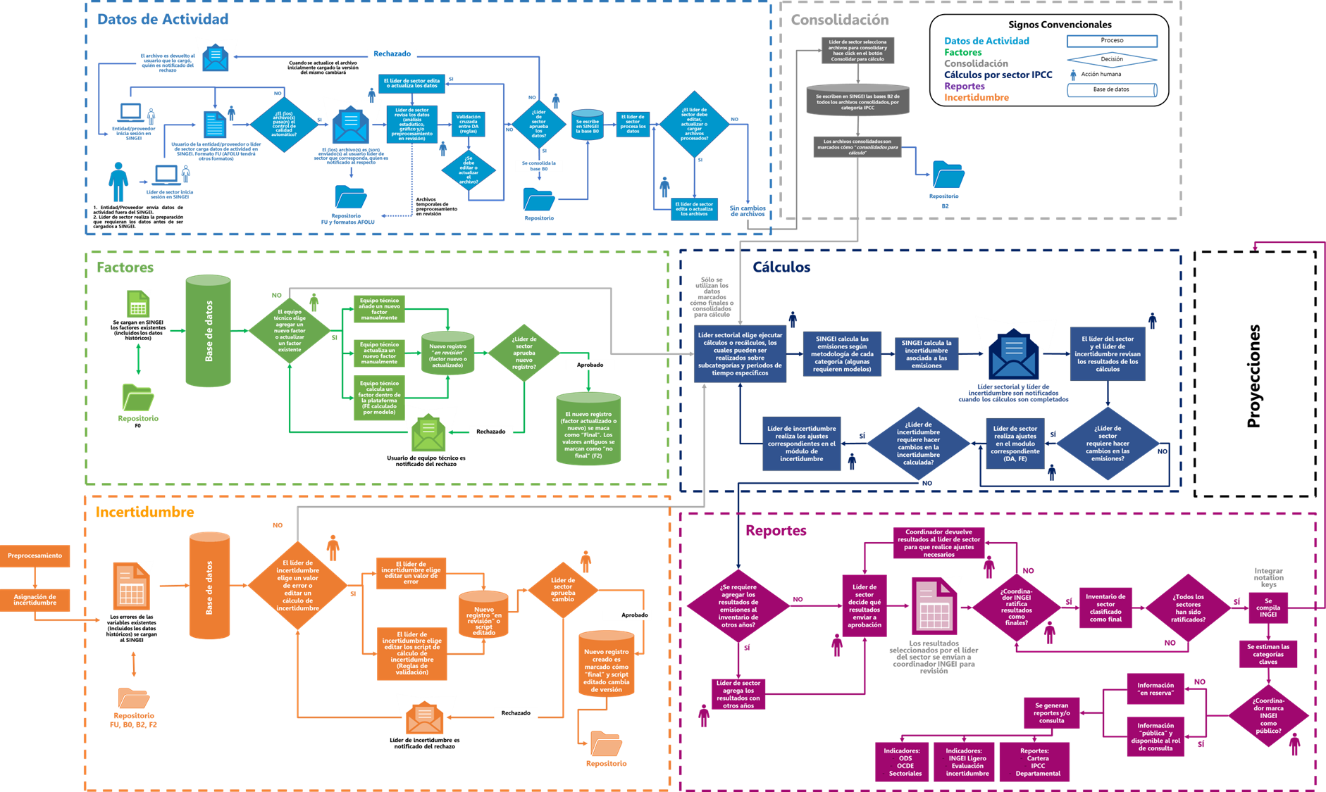
Fuente: Elaboración propia

Datos de actividad

Figura 2-2. Proceso por el cual es sometida la información de datos de actividad dentro de la plataforma SINGEI (módulo de Datos de Actividad del SINGEI)
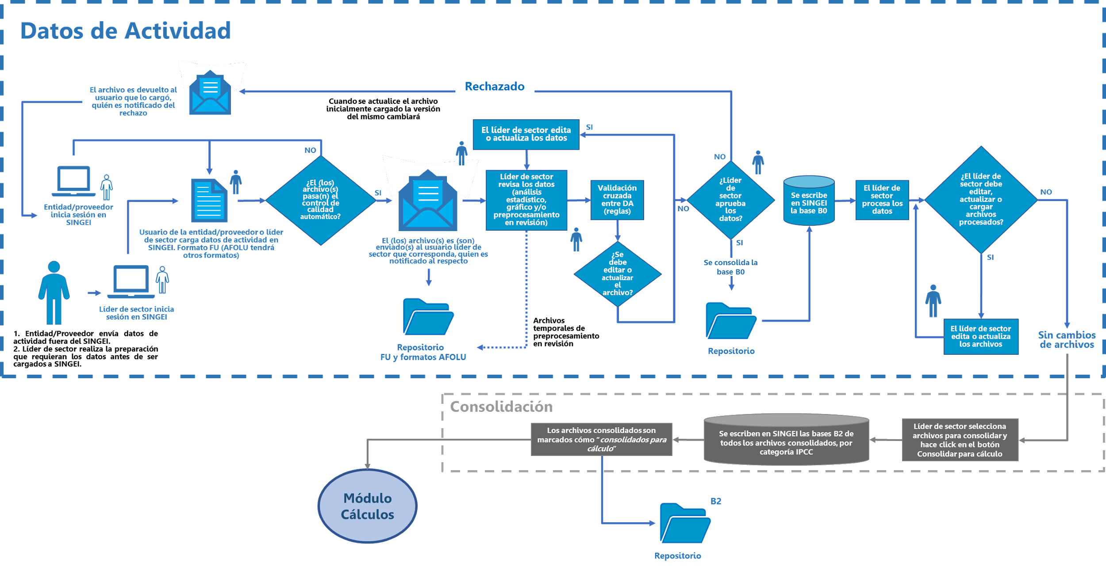
Fuente: Elaboración propia

En la Figura 2-3 se muestra el proceso general llevado a cabo dentro del módulo de Datos de actividad, en el cual se realizará el cargue, verificación, aprobación, procesamiento y preparación de la información utilizada como datos de actividad, con el fin de consolidarla y dejarla lista para su uso en la estimación de emisiones del INGEI.

Factores

Figura 2-3. Proceso por el cual es sometida la información de factores dentro de la plataforma SINGEI (Módulo Factores del SINGEI)
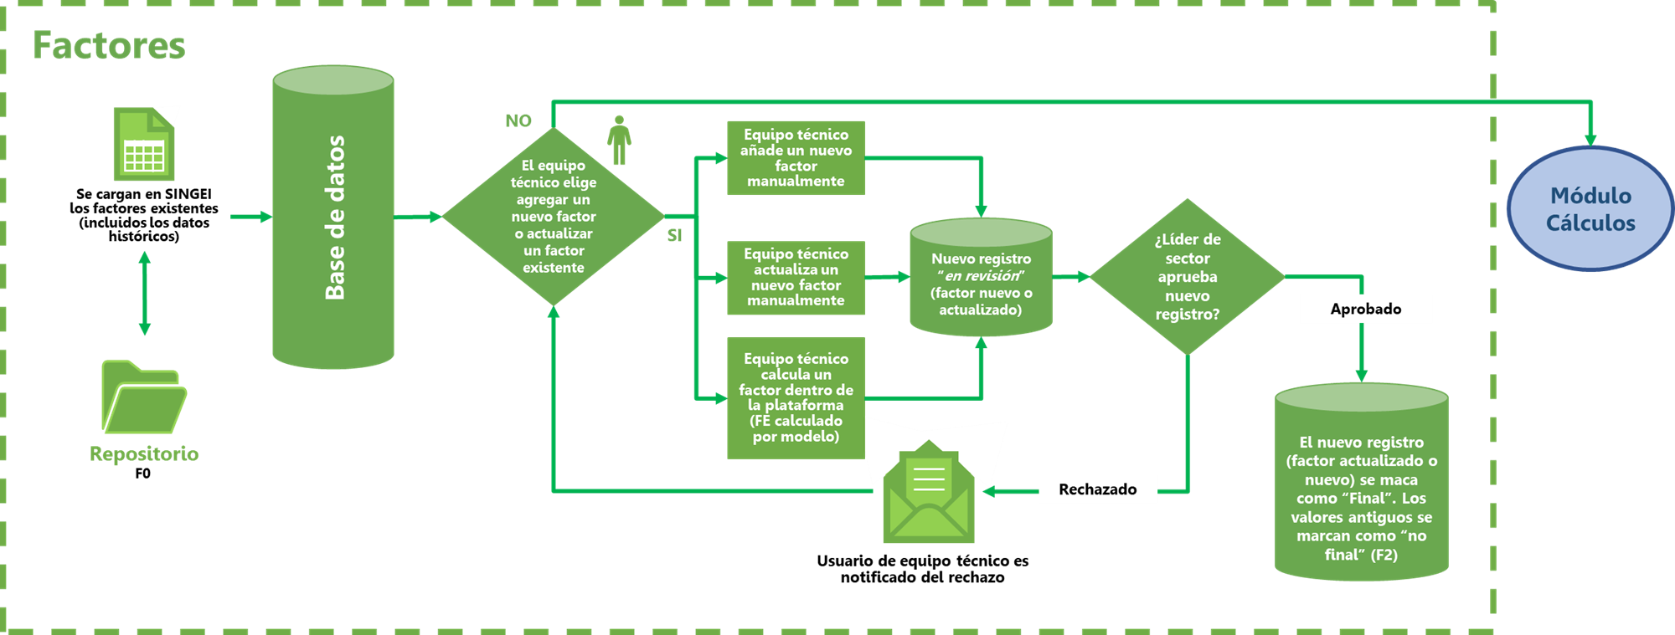

Fuente: Elaboración propia
Como se observa en la Figura 2-3, el módulo de Factores se encarga de gestionar la información referente a los factores utilizados para la estimación de emisiones, entre los que se encuentran los diferentes factores de emisión, así como factores por temática utilizados en las ecuaciones de cálculo de emisión, y los Potenciales de Calentamiento Global (GWP por sus siglas en inglés).

Incertidumbre

El módulo de Incertidumbre (ver Figura 2-4) funcionará de manera similar al módulo de Factores. En las bases de datos de los módulos Datos de actividad, Factores y Cálculos se relaciona la incertidumbre de cada valor, estos valores de incertidumbre deben ser ajustados desde el módulo Incertidumbre.

Figura 2-4. Proceso de errores de variables de entrada y de script de cálculo de incertidumbre, en la plataforma SINGEI (Módulo Incertidumbre del SINGEI)
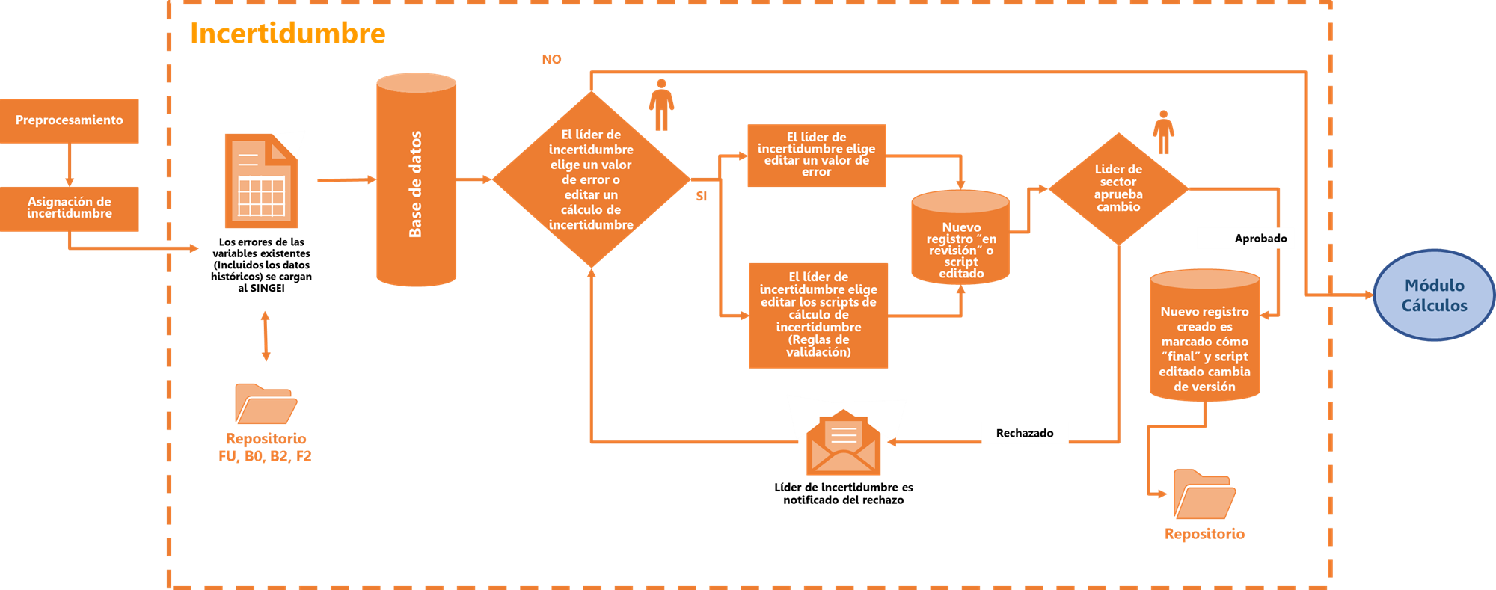
Fuente: Elaboración propia

Cálculos

Los cálculos para la estimación de emisiones de GEI, CN y otros contaminantes atmosféricos, para cada una de las categorías y subcategorías, así como de la incertidumbre asociada a las mismas, deberán ser programados dentro del SINGEI, de manera que se ejecuten de manera automática. Estas estimaciones se llevarán a cabo dentro del módulo Cálculos (ver Figura 2-5).

Figura 2-5. Proceso de cálculo y recálculo de emisiones de GEI
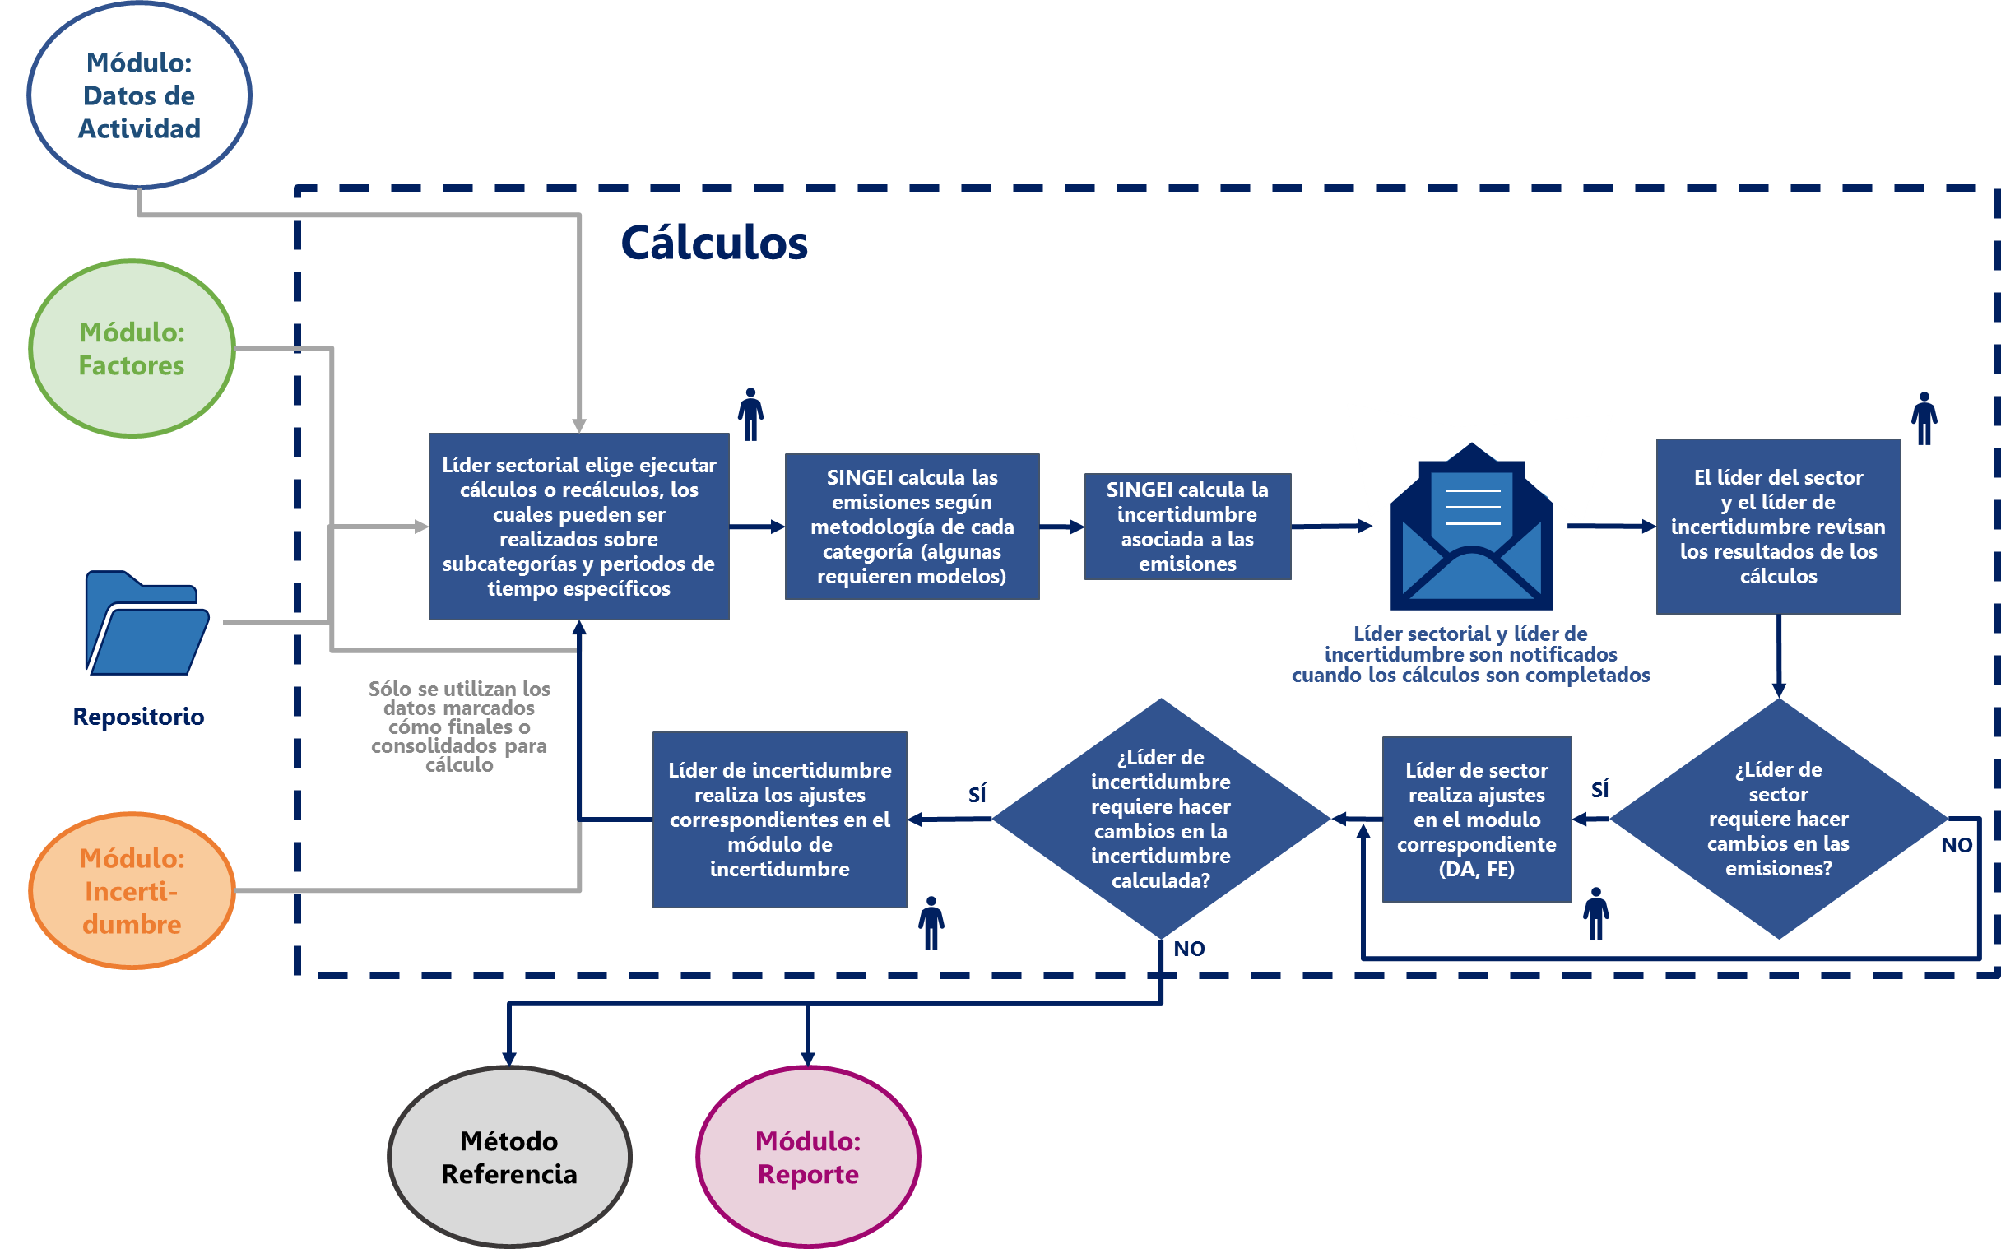
Fuente: Elaboración propia

Reportes
La generación de reportes estará disponible para todos los roles de usuario de acuerdo con los permisos y accesos establecidos. Para que el sistema reconozca qué información de inventarios mostrar en cada rol, la información debe ser clasificada de manera previa dentro del sistema. Desde el módulo Reportes se podrán exportar reportes predefinidos del inventario, pero también se tendrá una sección de consultas a solicitud.

Figura 2-6. Proceso de generación de reportes y consultas
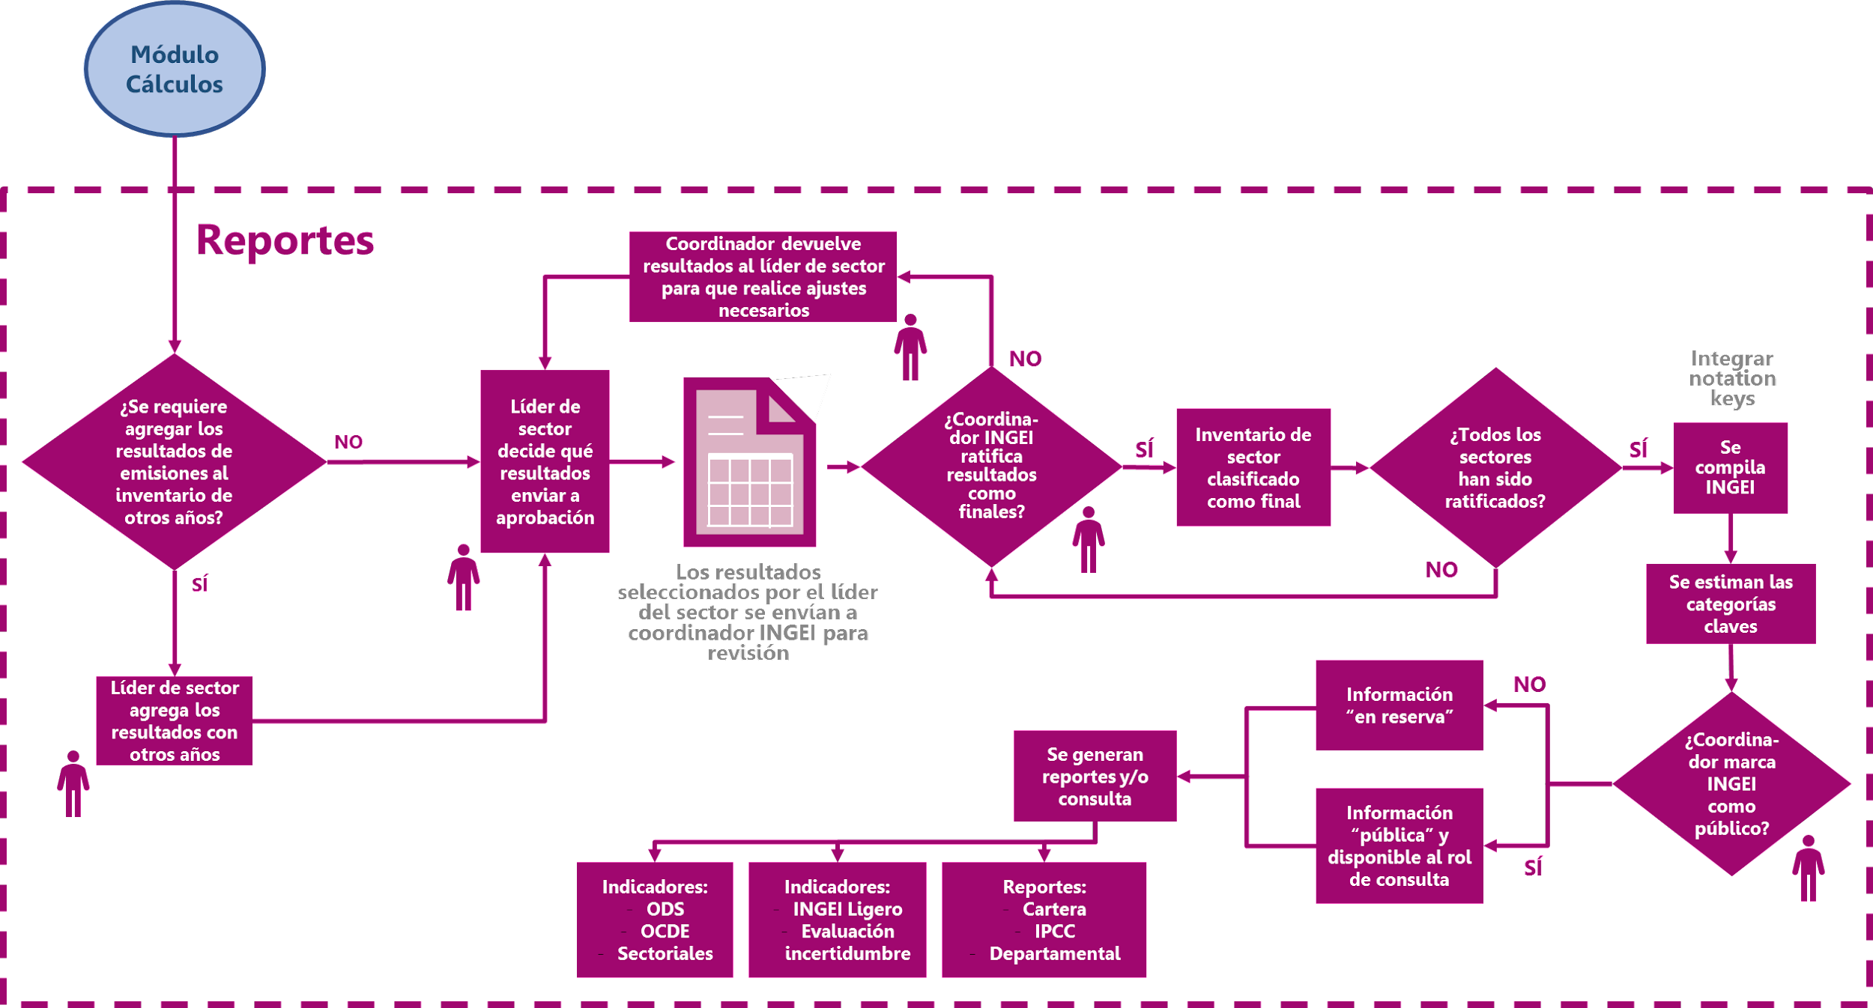
Fuente: Elaboración propia

Proyecciones

El módulo de proyección de emisiones permitirá plantear posibles escenarios de evolución de las emisiones a la atmósfera, tanto de GEI como de carbono negro y otros contaminantes atmosféricos. El SINGEI deberá contar con un módulo de proyecciones ya que estas pueden cumplir el papel de indicadores de cumplimiento para los objetivos de reducción de emisiones u otros compromisos climáticos, al mismo tiempo que son la base prospectiva para la elaboración de planes, programas o estrategias donde se planteen medidas y políticas de mitigación de emisiones.

Formatos/plantillas de registro de Datos de actividad

Específicamente para el módulo Datos de actividad el SINGEI implementará diferentes bases de datos, con el fin de realizar una correcta gestión de la información. Por ello, se establecen algunos formatos y plantillas bajo los cuales deben ser construidas estas bases. Sin embargo, es importante resaltar que algunos de estos formatos pueden variar por categoría, o a medida que la plataforma y el INGEI se actualizan, por lo tanto, desde el inicio se debe concebir una plataforma flexible y adaptable.

Datos de actividad
Los datos de actividad pasan por diferentes etapas dentro de la plataforma, desde los datos crudos enviados por la entidad/proveedor, seguido por los datos procesados, y finalizando en los datos listos para ser usados en el cálculo de emisiones. En este sentido, se plantean los siguientes formatos:

- Formatos únicos (FU): los formatos únicos son bases de datos diseñadas para cargar la información de datos crudos de actividad que generan los proveedores/entidades, y que son enviados al IDEAM para la estimación del INGEI. Para los módulos Energía, IPPU y Residuos se maneja un único FU (el cual debe ser cargado por instrumento, es decir, si la entidad suministra información de 3 instrumentos diferentes deberá llenar 1 FU por instrumento). Para las fuentes de AFOLU se manejan diferentes formatos por entidad.

- Consolidados datos iniciales (B0): Para los módulos Energía, IPPU y Residuos se plantea la unificación de información de todas las fuentes de información en un único archivo, para toda la serie histórica, por módulo, que facilite el manejo de información a la hora de realizar los cálculos de emisión. Es decir, se tendrá un único archivo B0 para Energía, otro para IPPU y otro para Residuos.

- Para el módulo AFOLU no se maneja un único archivo, por lo cual en estos casos el B0 estará conformado por una recopilación de archivos para todas las entidades/proveedores de información, para toda la serie histórica, y por categoría/subcategoría.

- Intermedias - Procesamiento: archivos generados como resultado de los cálculos de procesamiento de datos de actividad, los cuales se realizan con el fin de unificar y homologar la información por categorías, calcular variables intermedias, y demás procesos necesarios para preparar la información dejarla lista para el cálculo de emisiones.

- Consolidado para cálculo (B2): Los archivos procesados que se consideren versiones finales listas para el cálculo, serán seleccionadas y marcados como “consolidados para cálculo”. Estas bases finales serán las que lean los scripts del módulo de Cálculo del SINGEI.

Los archivos B2 son los mismos archivos resultado del procesamiento, es decir, cuando se ejecutan los cálculos de procesamiento el SINGEI genera tanto los archivos intermedios como las versiones de base B2. Lo importante en este proceso es seleccionar las bases que se consolidarán para el cálculo de emisiones, las cuales se marcarán como “Consolidadas para cálculo”.

Factores
Base de datos única en la cual se almacenarán todos los factores utilizados en los cálculos de emisiones para todos los sectores IPCC del INGEI, y que tendrá un atributo “Estado” en el cual los datos se clasificarán como <FINAL> cuando correspondan a las últimas versiones que serán usadas en la estimación del inventario nacional.

Cálculos de emisión
Bases de datos en las que se almacenarán las diferentes versiones de resultados de los procesos de cálculo de emisiones para todos los módulos IPCC del inventario nacional.

Reportes
Bases de datos que almacenará los reportes generados a partir de los cálculos de emisiones y datos de actividad utilizados

Incertidumbre
Es importante aclarar que no existirá una base de datos independiente de los valores de incertidumbre, sino que en cada base de datos descrita previamente se reportará igualmente el valor de incertidumbre asociada a cada variable. Es decir, a cada registro de dato de actividad estará asociada su respectiva incertidumbre (como una columna independiente, un atributo adicional), igualmente los valores de factores y finalmente los valores de emisiones resultado de los cálculos.

Datos de referencia

Los siguientes datos de referencia deben mantenerse en el SINGEI.

Regiones, Departamentos y Municipios
Se debe crear una tabla de referencia que contenga todas las regiones, departamentos y municipios de Colombia.

Factores
Base de datos que contenga todos los factores (factores de emisión, factores de ajuste, y todos los factores usados en los cálculos de emisiones y procesamiento de datos de actividad). Será una base única que contendrá toda la información de factores usados en el inventario nacional. Los valores finales que se usarán los scripts del módulo de cálculo serán aquellos factores marcados como “Final”.

Potenciales de calentamiento global
Los potenciales de calentamiento global (GWP) se utilizan en la estimación de Gases de Efecto Invernadero - GEI. La estructura y formato de la base que se cargará en SINGEI, así como el contenido de esta, será creado por los consultores del IDEAM.

NOTA: Los valores de GWP pueden revisarse con cada informe de evaluación y deberán actualizarse en consecuencia para el informe de inventario nacional de Colombia.

Relación entre el Sector IPCC y los Ministerios de Gobierno de Colombia
La relación entre los sectores del IPCC y la economía de Colombia se puede usar para los informes. La estructura y los datos que se cargarán para esta tabla de referencia se basan en un mapeo hecho por el MADS. La base de relación de categoría por cartera será creada por los consultores de IDEAM.

NOTA: Las relaciones cambiarán si se agregan categorías adicionales del IPCC o si se considera pertinente reasignar sectores económicos a las categorías del IPCC.

Migración de datos

Toda la actividad histórica de datos entre 1990-2018 (actualmente capturada en las bases de datos tituladas B2) deberá ser migrada al SINGEI, como información inicial. Esto permitirá a los usuarios acceder a datos históricos y actualizar datos si ocurren cambios en valores o metodologías que impacten las series de tiempo.

Para que SINGEI realice recálculos en todos los años de datos de inventario, todos los datos relevantes (desde 1990 en adelante) deben cargarse en SINGEI. Este proceso de migración de datos será un proceso de una sola vez, y deberá llevarse a cabo antes del "Recálculo".

Fuentes de datos

Las siguientes fuentes de datos deben ser migradas a SINGEI:
- 1990 – 2014: Archivos B0 y B2, por año y módulo
- Resultados del cálculo (a partir de la fecha en que se produce la migración) para cada módulo y año.
NOTA: Por tal motivo, al momento de realizar el proceso de migración de datos históricos a la plataforma SINGEI será necesario verificar con cada líder de sector y su equipo de trabajo, cuáles son las últimas versiones para considerar.

REQUERIMIENTOS NO FUNCIONALES
Los requerimientos No Funcionales del SINGEI que se describen a continuación, provienen o fueron adaptados del documento “Especificaciones de diseño y requerimientos de software SINGEI” elaborado por el equipo RALI en 2018, por tal motivo, se encuentran sujetos a cambios según las necesidades del equipo técnico y de cómputo.

Sistema

Copias de seguridad
Copias de seguridad necesarias como parte del proceso de Operaciones y Mantenimiento para SINGEI.

- Ubicación de copias de seguridad
Se debe identificar una ubicación de archivo para almacenar las copias de seguridad de SINGEI.
- Componentes de las copias de seguridad
Máquina virtual
Si SINGEI está integrado en una máquina virtual, se recomienda hacer una copia de seguridad diaria de la máquina virtual y conservar las copias de seguridad durante 30 días.
Bases de datos
En el nivel de la base de datos, copias de seguridad rotacionales se deben configurar para:
- Copias de seguridad diarias. Mantenidas por 7 días.
- Copia de seguridad semanal (basada en la copia de seguridad diaria del viernes). Mantenidas por 5 semanas.
Servidor de archivos
Se recomienda realizar una copia de seguridad de todas las carpetas y archivos del servidor de archivos:
- Copias de seguridad diarias. Mantenidas por 7 días.
- Copia de seguridad semanal (basada en la copia de seguridad diaria del viernes). Mantenidas por 5 semanas.

Datos
Detalles de la frecuencia de retención y archivo de datos.

Reglas de auditoría de datos
SINGEI debe realizar un seguimiento de los siguientes metadatos para cualquier cambio realizado en los datos existentes.
- Nombre del usuario que realizó el cambio
- Fecha y hora en que se realizó el cambio
- Nombre de tabla (o vista)
- Nombre de la columna
- Valor antiguo
- Valor nuevo
Los escenarios que pueden generar tales cambios en los datos existentes incluyen:
- Líder del Sector/Equipo técnico que cambia manualmente los datos de actividad recibidos de la entidad, antes de consolidar B2 y realizar cálculos
- Líder de Incertidumbre que modifica los valores de incertidumbre y los scripts de cálculo
- Líder del Sector/ Equipo técnico que cambia el valor de un factor de emisión existente (después de que haya sido aprobado por el Coordinador del Inventario)

Seguridad
La clasificación del sistema recomendada es Media. La justificación para esta recomendación es:
- Si bien el propósito del SINGEI es calcular datos que estarán disponibles al público, los datos provenientes de las entidades/instituciones se consideran confidenciales hasta que SINGEI aplique la limpieza y los cálculos necesarios.
- Una entidad/institución no debe poder ver el archivo de datos de actividad de otra entidad/institución.
- SINGEI contiene nombres de usuario y contraseñas que se consideran información confidencial.

Reportes Operacionales
Como parte de la mejora continua del proceso técnico y comercial, el SINGEI debe generar informes de operaciones, que serán ajustados a medida que la plataforma evoluciona.

Gestión de cambios
Se debe establecer un proceso de gestión de cambios durante la fase de diseño e implementación de bajo nivel del SINGEI. Algunos procesos recomendados son:

Actualización de los scripts de cálculo del inventario de emisiones

Como parte del proceso de cálculo del inventario, se espera que los niveles de metodología del IPCC 2006 o del Guidebook EMEP/EEA 2019, usados en la estimación del INGEI y del Inventario de carbono negro y otros contaminantes atmosféricos, respectivamente, cambien con el tiempo, debido a las mejoras implementadas. Para incorporar estos cambios, los scripts que contienen los cálculos del inventario de emisiones cambiarán. Debe haber un proceso fuera de línea (es decir, fuera de SINGEI) que permita la adopción y ejecución del nuevo script de cálculo, cuando se apruebe el nuevo script.

Actualización de los scripts de cálculo de incertidumbre
Con los cambios en las metodologías para el cálculo de emisiones, los datos y la investigación en las categorías de emisiones, se espera que la metodología para calcular la incertidumbre también cambie. Para tomar esto en cuenta, los scripts que contienen los cálculos de incertidumbre del inventario cambiarán, se actualizarán. Debe haber un proceso fuera de línea (es decir, fuera de SINGEI) que permita la adopción y ejecución del nuevo script de cálculo de incertidumbre, cuando se apruebe el nuevo script.

Agregando nuevas entidades/instituciones/proveedores

Si se necesita agregar una nueva entidad, deberá pasar por un proceso de administración de cambios de IT. El propietario de la empresa, o el equipo técnico del INGEI, deberá proporcionar al equipo de desarrollo IT el nombre de la entidad y la(s) categoría(s) en las cuales se utiliza la información proporcionada por esa entidad. El equipo de desarrollo IT realizará las actualizaciones necesarias para que la nueva entidad se muestre en SINGEI, y se puedan agregar nuevos usuarios para esta entidad.

VISIÓN FUTURA - DISEÑO SINGEI

Interoperabilidad
SINGEI deberá ser diseñado para interactuar con otros productos y sistemas utilizados por el Gobierno de Colombia. La interoperabilidad incluye:
- Recibir datos de actividad de entidades/instituciones.
- Enviar datos relevantes a otros sistemas:

Algunos de estos sistemas son:

- Sistema de Monitoreo de bosque y Carbono (SMByC), Inventario Nacional Forestal-INF, Sistema Nacional de Información Forestal-SNIF. La articulación entre SINGEI y el SMByC, el IFN y el SNIF es directa y muy relevante al ser el SMByC una fuente principal de información (Entidad/Proveedor) para los cálculos de emisión y absorción del módulo AFOLU. Aunque actualmente la información fluye entre los dos subsistemas, se requiere optimizar el intercambio de información desde el SMByC, el IFN y el SNIF hacia SINGEI.
- Registro Nacional de Reducción de Emisiones RENARE. La articulación entre SINGEI y RENARE permitirá el fortalecimiento del monitoreo y evaluación del impacto que las acciones de mitigación puedan tener o no, sobre el comportamiento de las emisiones de GEI. Esta evaluación, a futuro ayudará a revisar la efectividad de la implementación de acciones de mitigación y sus efectos en cuanto a la reducción de las emisiones de GEI en el país.
- Sistema de Contabilidad de Reducción de emisiones y Remociones de GEI SCRR-GEI. El Sistema de Contabilidad procesará la información de emisiones de GEI, las líneas base y los resultados de mitigación de GEI. Todo esto con el fin de identificar el avance en el cumplimiento de las metas nacionales y sectoriales de cambio climático.
- Registro Único Ambiental-RUA

Diseño de sistema flexible

Esta flexibilidad en el diseño es necesaria en caso de requerir cambiar la tecnología de la base de datos. El diseño del SINGEI debería ser orientado por variables configurables (por ejemplo, archivos de configuraciones), así que esto requerirá desarrollo de software o un proceso de despliegue intensivo en caso de algún cambio en la tecnología.

Volumen de datos
SINGEI debería rastrear el crecimiento de usuarios, uso del sistema por temporadas, y otras métricas relevantes de uso. Esta información será usada para dar cuenta y planear el uso de internet.

Opciones de almacenamiento
El diseño del SINGEI debería considerar opciones de almacenamiento para archivos de salida que no sean guardados en las bases de datos (ejemplo, reportes generados), los cuáles pueden ser almacenados en archivos del sistema, para lo cual se conceden accesos apropiados de lectura y escritura dentro de la aplicación.

Requisitos de móvil/navegador
El diseño de SINGEI debe considerar el acceso móvil a través de dispositivos como una Tablet. Además, SINGEI también debería funcionar en la mayoría de los navegadores web comunes, como Microsoft Edge, Firefox y Google Chrome.

Proceso de negocio
- SINGEI tendrá la capacidad de adaptarse a cambios en las metodologías de cálculo, factores asociados, y estructuras del registro de datos de actividad.

Es importante que la plataforma tenga la flexibilidad para la inclusión de nuevas categorías o cambios metodológicos, así como la posibilidad de reportar que tipo de versión se está empleando en la estimación de cada categoría, generalmente estos cambios obedecen a ajustes en factores cuando se usa un nivel metodológico 1, pero en algunos casos son ajustes en ecuaciones o variables.

- El IDEAM estará a cargo de la administración/rol superusuario del SINGEI.

Propuesta de Arquitectura del sistema

Pila tecnológica
Basados en los requerimientos del SINGEI, el estado futuro del SINGEl puede ser categorizado en cuatro grandes componentes:

- APLICACIÓN WEB (Interfaz del usuario)
Una aplicación web será desarrollada para proveer una interfaz general para los usuarios del SINGEI. RALI recomendó una página web personalizada basada en Java technologies (Java 8 and Spring Stack). La tecnología Java es la mejor opción (costo-efectiva) para la construcción y mantenimiento de una aplicación web de este alcance. Dado que SINGEI es una aplicación y no un portal, el equipo de IDEAM preferiría usar tecnologías Java para construir un sitio web completo de SINGEI en lugar de usar Liferay.

- BASE DE DATOS
La base de datos sostendrá la información requerida para todas las actividades aprobadas en los archivos de datos, factores, y cálculos. Además, esta almacenará información para la aplicación web incluyendo identificaciones de usuarios, una auditoría de seguimiento de usuario, y la ubicación de archivos en el servidor de la web.

RALI recomendó usar Oracle 12c (Versión 12.1.0.2) como el sistema de base de datos para este proyecto. Ya que el equipo del IDEAM está usando ya el software Oracle como sistema de gestión de bases de datos relacionales (RDBMS), el sistema puede usar la licencia existente de Oracle para implementarlo. El equipo del IDEAM puede usar sus instancias de base de datos existentes de Oracle para diferentes ambientes (desarrollo/pruebas/producción) para implementar este sistema. El IDEAM necesitará crear una base de datos aparte para alojar los datos del SINGEI.

- COMPONENTE ANALÍTICO
El sistema SINGEI incluirá un componente analítico que proveerá la habilidad de realizar cálculos estadísticos. El Equipo RALI recomendó usar R (framework/engine), el cual implementa nativamente una serie de funciones estadísticas y métodos necesarios para correr los cálculos. Estará integrado a la aplicación web, y permite a la lógica de cálculo existir independientemente de la implementación de la base de datos.

- SISTEMA DE REPORTE//BUSINESS INTELLIGENCE (BI)
El equipo RALI recomendó usar Pentaho Business Analytics (versión 5.4) como el principal motor de información para el sistema. El motor de informes del producto está construido usando clases Java que habilitan a los programadores recuperar información de la fuente de datos y desplegarla en los tableros (el cual incluye tablas y gráficos).

Infraestructura de alojamiento del sistema
RALI alojó el sistema prototipo en las instancias EC2 en la nube de los Servicios Web de Amazon (SWA). El equipo de RALI tiene una cuenta/alias con SWA y utilizará esta cuenta para crear un nuevo EC2 Servidor virtual para este proyecto.

Registro de errores
Cada componente mayor listado más arriba en la Pila Tecnológica tiene capacidades de registro de errores. Es necesario asegurar que el registro de errores para cada parte esté habilitado y configurado. El equipo de desarrollo del SINGEI puede revisar los registros de errores para comprobar o solucionar problemas de algún error que ocurra.

Sistema y seguridad de datos

- ADMINISTRACIÓN DE SEGURIDAD DEL SISTEMA
Uno o más administradores de los servidores/sistemas (o base de datos) operará el sistema a un nivel de IT/sistema de administración (ej. el servidor web, instancia/servidor base de datos, y servidor Pentaho). Estos administradores del sistema tendrán acceso ilimitado, o acceso a todo en esos servidores. Por tanto, los dueños del sistema deberán examinar adecuadamente los antecedentes de esos administradores de sistemas.

- SEGURIDAD DE LOS DATOS
Además del Administrador IT (cubierto en la sección anterior “Seguridad del Sistema”), se puede acceder a los datos sólo a través de la aplicación web. La aplicación web tiene roles de usuarios y sus correspondientes niveles de acceso.

- SEGURIDAD DE LA APLICACIÓN DEL SISTEMA
Basados en el rol del usuario de los usuarios registrados, algunas acciones estarán permitidas únicamente para algunos roles de usuario.

Componentes/servidores claves en la arquitectura

Servidor Aplicación Web
El servidor de la aplicación web aloja la aplicación web del SINGEI, y es la principal interfaz entre los usuarios y el sistema SINGEI. RALI implementó el ambiente Elastic Beanstalk proporcionado por el Servidor Web de Amazon (SWA).

El ambiente hospeda el Servidor Web Tomcat. RALI desarrolló un prototipo de aplicación web en Java, usando el marco Spring. Los archivos de Excel cargados por los usuarios y generados por la aplicación son almacenados en la instancia Linux EC2 la cual hace parte del ambiente Elastic Beanstalk.

El Servidor de la aplicación web también tiene R (motor) instalado en la instancia Linux EC2. La aplicación web está integrada al motor R para hacer funcionar los Scripts R de la aplicación web

Servidor de la base de datos Oracle
Todos los datos reunidos, procesados y reportados por la aplicación web son almacenados en una base de datos Oracle. Además, la base de datos también guarda listas maestras (tales como regiones, departamentos, etc) las cuales son usadas para los controles de calidad de datos.

Pentaho Server
El Servidor Pentaho es una Instancia AWS EC2 que corre el Sistema Operativo Servidor Windows 2012. Este Servidor tiene instalado la Edición 8.0 del Pentaho.

Los reportes Pentaho se pueden desarrollar conectándose a este servidor. En el futuro, los reportes pueden ser publicados en la carpeta adecuada lo cual permitirá a la aplicación Web cargar los reportes en un iFrame en la aplicación.

La Figura 4-1 presenta el diagrama de arquitectura del sistema propuesto para el SINGEI. Esta figura representa los diversos componentes de software y cómo interactuarán entre sí para respaldar los requisitos funcionales y no funcionales del sistema.

Figura 4-1. Diagrama de Arquitectura del SINGEI
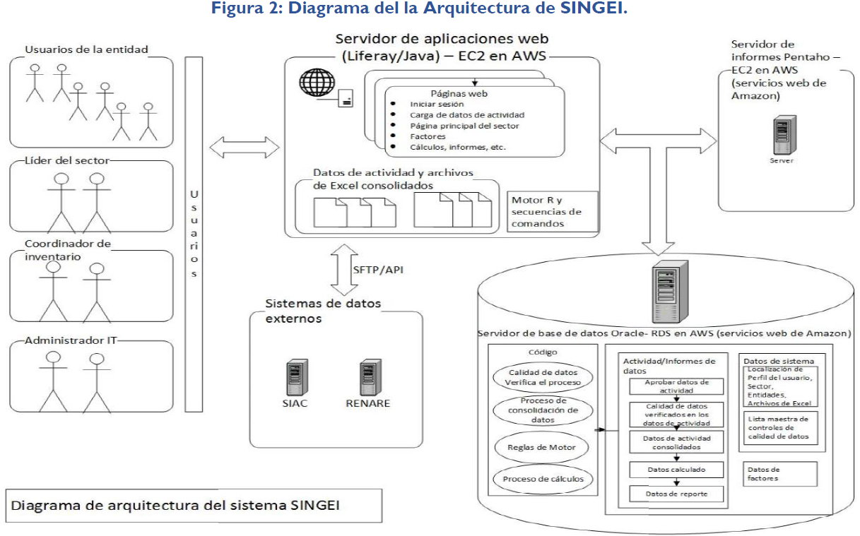
Fuente: Elaboración propia

ANEXO 1
Categorías y subcategorías por módulo estimadas en el último ciclo del INGEI y del inventario nacional de carbono negro, presentado ante la CMNUCC en el BUR3.

Categorías del INGEI estimadas y reportadas en el BUR3
MÓDULO | CAPÍTULO | CATEGORÍA | SUBCATEGORÍA
1 Energía | 1A Actividades de quema de  combustible | 1A1 Industrias de la energía | 1A1a Producción de electricidad y calor como actividad principal
 |  |  | 1A1b Refinación de petróleo
 |  |  | 1A1c Fabricación de combustibles sólidos y otras industrias energéticas
 |  | 1A2 Industrias  manufactureras y de la construcción | 1A2a Hierro y acero
 |  |  | 1A2b Metales no ferrosos
 |  |  | 1A2c Productos químicos
 |  |  | 1A2d Pulpa, papel e imprenta
 |  |  | 1A2e Procesamiento de alimentos, bebidas y tabaco
 |  |  | 1A2f Minerales no metálicos
 |  |  | 1A2g Equipo de transporte
 |  |  | 1A2h Maquinaria
 |  |  | 1A2i Minería y cantería
 |  |  | 1A2j Madera y productos de la madera
 |  |  | 1A2k Construcción
 |  |  | 1A2l Textiles y cueros
 |  |  | 1A2m Industria no especificada
 |  | 1A3 Transporte | 1A3a Aviación civil
 |  |  | 1A3b Transporte terrestre
 |  |  | 1A3c Ferrocarriles
 |  |  | 1A3d Navegación marítima y fluvial
 |  |  | 1A3e Otro tipo de transporte
 |  | 1A4 Otros sectores | 1A4a comercial e institucional
 |  |  | 1A4b Residencial
 |  |  | 1A4c Agricultura, silvicultura, pesca, Piscifactoría (Estacionaria)
 | 1B Emisiones fugitivas provenientes de la fabricación de combustible | 1B1 Combustibles  sólidos | 1B1a Minería carbonífera y manejo del carbón
 |  | 1B2 Petróleo y gas natural | 1B2a Petróleo
 |  |  | 1B2b Gas natural
2 Procesos Industriales y Uso de Productos | 2A Industria de los  minerales | 2A1 Producción de cemento
 |  | 2A2 Producción de cal
 |  | 2A3 Producción de vidrio
 |  | 2A4 Otros usos de carbonatos en los  procesos | 2A4b Otros usos de la ceniza  de sosa
 | 2B Industria Química | 2B1 Producción de amoníaco
 |  | 2B2 Producción de ácido nítrico
 |  | 2B8 Producción petroquímica de negro de humo | 2B8b Etileno
 |  |  | 2B8c Dicloruro de etileno y monómero cloruro de vinilo
 |  |  | 2B8f Negro de humo
 | 2C Industria de los metales | 2C1 Producción de hierro y acero
 |  | 2C2 Producción de ferroaleaciones
 |  | 2C5 Producción de plomo
 | 2D Uso de productos no energéticos de combustibles y de solvente | 2D1 Uso de lubricantes
 |  | 2D2 Uso de cera de parafina
 | 2F Uso de productos  sustitutos de las  sustancias que  agotan la capa de  ozono | 2F1 Refrigeración y aire acondicionado | 2F1a - Refrigeración y aire acondicionado estacionario
 |  |  | 2F1b - Refrigeración y aire acondicionado móvil
 |  | 2F2 Espumas
 |  | 2F3 Protección contra incendios
 |  | 2F4 Aerosoles
 |  | 2F5 Solventes
 |  | 2F6 Otras aplicaciones
 | 2G Manufactura y utilización de otros productos | 2G1 Equipos eléctricos | 2G1b Uso de equipos eléctricos
3 Agricultura, Silvicultura, y Otros Usos de la Tierra | 3A Ganado | 3A1 Fermentación Entérica Otras  Especies | 3A1a Total Ganado Bovino
 |  |  | 3A1b Búfalos
 |  |  | 3A1c Ovinos
 |  |  | 3A1d Caprinos
 |  |  | 3A1f Caballos
 |  |  | 3A1g Mulas y asnos
 |  |  | 3A1h Porcinos
 |  | 3A2 Gestión de Estiércol | 3A2a Total Ganado Bovino
 |  |  | 3A2b Búfalos
 |  |  | 3A2c Ovinos
 |  |  | 3A2d Caprinos
 |  |  | 3A2f Caballos
 |  |  | 3A2g Mulas y asnos
 |  |  | 3A2h Porcinos
 |  |  | 3A2j Aves
 | 3B - Tierra | 3B1 Tierras forestales | 3B1a Tierras forestales que permanecen como tales
 |  |  | 3B1b Tierras convertidas en tierras forestales
 |  | 3B2 Tierras de cultivo | 3B2a Tierras de cultivo que permanecen como tales
 |  |  | 3B2b Tierras convertidas en tierras de cultivo
 |  | 3B3 Pastizales | 3B3a Pastizales que permanecen como tales
 |  |  | 3B3b Tierras convertidas en pastizales
 |  | 3B4 Humedales | 3B4a Humedales que permanecen como tales
 |  |  | 3B4b Tierras convertidas en humedales
 |  |  | 3B5b Tierras convertidas en asentamientos
 |  |  | 3B6b Tierras convertidas en otras tierras
 | 3C Fuentes  agregadas y  emisiones de no CO₂ provenientes  de la tierra | 3C1 Quema de Biomasa
 |  | 3C2 Encalado
 |  | 3C3 Aplicación de Urea
 |  | 3C4 Emisiones directas  de N₂O de suelos  gestionados | 3C4a Fertilizante sintético (FSN)
 |  |  | 3C4b Fertilizante orgánico (FON)
3C4c Residuos de cultivo incluidos los fijadores de nitrógeno y de forraje en la renovación de pasturas
(FCR)
 |  |  | 3C4d Mineralización por cambio en el uso o manejo (FSOM)
 |  |  | 3C4e Gestión de suelos histosoles (FOS)
 |  |  | 3C4f Orina y estiércol de animales en pastoreo (FPRP)
 |  | 3C5 Emisiones  indirectas de N₂O de  suelos gestionados | 3C5a Volatilización Fertilizante sintético (FSN)
 |  |  | 3C5b Volatilización Fertilizante orgánico (FON)
 |  |  | 3C5c Volatilización Orina y estiércol de animales en pastoreo (FPRP)
 |  |  | 3C5d – Lixiviación escurrimiento Fertilizante sintético (FSN)
 |  |  | 3C5e – Lixiviación escurrimiento Fertilizante orgánico (FON)
 |  |  | 3C5f Lixiviación escurrimiento Residuos de cultivo incluidos los fijadores de nitrógeno y de forraje en la renovación de pasturas (FCR)
3C5g Lixiviación escurrimiento Mineralización por
cambio en el uso o manejo (FSOM)
 |  |  | 3C5h – Lixiviación escurrimiento Orina y estiércol de animales en pastoreo (FPRP)
 |  | 3C6 Emisiones indirectas de N2O  de gestión de estiércol | 3C6a Total Ganado Bovino
 |  |  | 3C6b Búfalos
 |  |  | 3C6c Ovinos
 |  |  | 3C6d Caprinos
 |  |  | 3C6e Camellos
 |  |  | 3C6f Caballos
 |  |  | 3C6g Mulas y asnos
 |  |  | 3C6h Porcinos
 |  |  | 3C6j Aves
 |  | 3C7 Cultivo de arroz | 3C7a Cultivo arroz riego
 |  |  | 3C7b Cultivo de arroz secano
 | 3D. Otros | 3D1 Productos de la madera recolectada
4 Residuos | 4A Eliminación de  desechos sólidos | 4A1 Sitios gestionados de eliminación de desechos | 4A1a Rellenos regionales
 |  |  | 4A1b Rellenos locales plantas integrales y celdas de contingencia
 |  | 4A3 Sitios no categorizados de eliminación de Desechos
 | 4C Incineración e incineración  abierta de  desechos | 4C1 Incineración de desechos
 |  | 4C2 Incineración abierta de desechos
 | 4D Tratamiento  y eliminación de  aguas residuales | 4D1 Tratamiento y eliminación de aguas residuales domésticas | 4D1a Población cabecera municipal
 |  |  | 4D1b Población rural (sin alcantarillado)
 |  | 4D2 Tratamiento y eliminación de aguas residuales industriales
Fuente: Elaboración propia a partir de los lineamientos IPCC (2006) y sus refinamientos 2019

Categorías del inventario de carbono negro y gases precursores estimadas y reportadas en el BUR3
MÓDULO | CAPÍTULO | CATEGORÍA | SUBCATEGORÍA
1 Energía | 1A Actividades de quema de  combustible | 1A1 Industrias de la energía | 1A1a Producción de electricidad y calor como actividad principal
 |  |  | 1A1b Refinación de petróleo
 |  |  | 1A1c Fabricación de combustibles sólidos y otras industrias energéticas
 |  | 1A2 Industrias  manufactureras y de la construcción | 1A2a Hierro y acero
 |  |  | 1A2b Metales no ferrosos
 |  |  | 1A2c Productos químicos
 |  |  | 1A2d Pulpa, papel e imprenta
 |  |  | 1A2e Procesamiento de alimentos, bebidas y tabaco
 |  |  | 1A2f Minerales no metálicos
 |  |  | 1A2g Otras fuentes
 |  | 1A3 Transporte | 1A3a Aviación civil
 |  |  | 1A3b Transporte terrestre
 |  |  | 1A3c Ferrocarriles
 |  |  | 1A3d Navegación marítima y fluvial
 |  | 1A4 Otros sectores | 1A4a Comercial e institucional
 |  |  | 1A4b Residencial
 |  |  | 1A4c Agricultura, silvicultura, pesca
 | 1B Emisiones fugitivas provenientes de la fabricación de combustible | 1B1 Combustibles  sólidos | 1B1a Minería carbonífera y manejo del carbón
 |  |  | 1B1b Transformación de combustibles sólidos
 |  | 1B2 Petróleo y gas natural | 1B2a Petróleo
 |  |  | 1B2b Gas natural
 |  |  | 1B2c Ventilación y quema
2 Procesos Industriales y Uso de Productos | 2A Industria de los  minerales | 2A1 Producción de cemento
 |  | 2A2 Producción de cal
 |  | 2A3 Producción de vidrio
 |  | 2A5 Otra industria | 2A5a Cantería y minería de minerales diferentes al carbón
 |  |  | 2A5b Construcciones y demoliciones
 | 2B Industria Química | 2B1 Producción de amoníaco
 |  | 2B2 Producción de ácido nítrico
 |  | 2B10 Otros | 2B10a Otra industria química
 | 2C Industria de los metales | 2C1 Producción de hierro y acero
 |  | 2C2 Producción de ferroaleaciones
 |  | 2C5 Producción de plomo
 | 2D Uso de productos y de solvente | 2D3 Uso de solventes | 2D3a Uso doméstico de solventes, incluidos fungicidas
 |  |  | 2D3e Desengrasantes
 |  |  | 2D3h Impresión
 |  |  | 2D3i Otro uso de solventes y productos
 |  | 2D2 Uso de cera de parafina
 | 2H Otros | 2H1 Industria de pulpa y papel
 |  | 2H2 Industria de la alimentación y bebidas
3 Agropecuario | 3B Gestión del estiércol | 3B1 Total ganado bovino | 3B1a Ganado bovino lechero
 |  |  | 3B1b Ganado bovino no lechero
 |  | 3B2 Ovinos
 |  | 3B3 Porcino
 |  | 3B4 Otros | 3B4a Búfalos
 |  |  | 3B4d Caprinos
 |  |  | 3B4e Caballos
 |  |  | 3B4f Mulas y asnos
 |  |  | 3B4g Aves
 | 3D Producción de cultivos y suelos agrícolas | 3Da Suelos agrícolas | 3Da1 Fertilizantes Inorgánicos
 |  |  | 3Da2a Estiércol de ganado aplicado a suelos
 |  |  | 3Da3 Orina y estiércol depositados por el pastoreo del ganado
 |  | 3Dc Operaciones agrícolas
 |  | 3De Cultivos en pie
 | 3F Quema de residuos agrícolas en cultivos
5 Residuos | 5A Eliminación de desechos sólidos
 | 5C Incineración e incineración  abierta de  desechos | 5C1 Incineración de desechos | 5C1b Incineración de residuos industriales, incluidos residuos peligrosos y lodos
 |  | 5C2 Incineración abierta de desechos | 5C2a Incineración abierta de desechos domésticos
 |  | 5D2 Tratamiento y eliminación de aguas residuales industriales
11 Fuentes naturales | 11B Incendios forestales
Fuente: Elaboración propia a partir de los lineamientos EMEP/EEA (2019)

Bibliografía
IDEAM, Fundación Natura, PNUD, MADS, DNP, CANCILLERÍA. 2021. Tercer Informe Bienal de Actualización de Colombia a la Convención Marco de las Naciones Unidas para el Cambio Climático (CMNUCC). IDEAM, Fundación Natura, PNUD, MADS, DNP, CANCILLERÍA, FMAM. Bogotá D.C., Colombia.

IPCC. 2006. 2006 IPCC Guidelines for National Greenhouse Gas Inventories, Prepared by the National Greenhouse Gas Inventories Programme, Eggleston H.S., Buendia L., Miwa K., Ngara T. y Tanabe K. (eds). Publicado por: IGES, Japón.

EMEP/EEA. 2019. EMEP/EEA air pollutant emission inventory guidebook 2019 - Technical guidance to prepare national emission inventories. European Environment Agency. Luxembourg: Publications Office of the European Union.

Decisión 17/CP.8. Directrices para la preparación de las comunicaciones nacionales de las partes no incluidas en el anexo I de la CMNUCC y Decisión 2/CP.17 – anexo III. Directrices de la CMNUCC sobre la actualización Bienal de las partes no incluidas en el anexo I.
FCCC/SBSTA/2006/9. Directrices actualizadas de la Convención Marco para la presentación de informes sobre los inventarios anuales, tras la incorporación prevista en la decisión 14/CP.11 y Decisión 24/CP.19. Revisión de las directrices de la Convención Marco para la presentación de informes sobre los inventarios anuales de las Partes incluidas en el anexo I de la Convención.

